ФЕДЕРАЛЬНОЕ ГОСУДАРСТВЕННОЕ БЮДЖЕТНОЕ
ОБРАЗОВАТЕЛЬНОЕ УЧРЕЖДЕНИЕ ВЫСШЕГО ОБРАЗОВАНИЯ
«БАШКИРСКИЙ ГОСУДАРСТВЕННЫЙ МЕДИЦИНСКИЙ УНИВЕРСИТЕТ»
МИНИСТЕРСТВА ЗДРАВООХРАНЕНИЯ РОССИЙСКОЙ ФЕДЕРАЦИИ

АКТУАЛЬНЫЕ ВОПРОСЫ ПРОФИЛАКТИКИ
ИНФЕКЦИОННЫХ ЗАБОЛЕВАНИЙ

Уфа - 2020

Составители:
Тимербулатов Виль Мамилович – член-корр. РАН, заведующий кафедрой хирургии с курсом эндоскопии ИДПО ФГБОУ ВО «Башкирский государственный университет» Минздрава России, профессор, доктор медицинских наук
Валишин Дамир Асхатович – заведующий кафедрой инфекционных болезнейс курсом ИДПОФГБОУ ВО «Башкирский государственный университет» Минздрава России, профессор, доктор медицинских наук
Зулькарнаев Талгат Рахимьянович - заведующий кафедрой гигиены с курсом медико – профилактического дела ИДПО ФГБОУ ВО «Башкирский государственный университет» Минздрава России, профессор, доктор медицинских наук
Просвиркина Татьяна Дмитриевна- доцент кафедры инфекционных болезней с курсом ИДПО ФГБОУ ВО «Башкирский государственный университет» Минздрава России, доцент, кандидат медицинских наук
Ларшутин Сергей Александрович – доцент кафедры инфекционных болезней с курсом ИДПО ФГБОУ ВО «Башкирский государственный университет» Минздрава России, доцент, кандидат медицинских наук

Профилактика – это система мероприятий, направленных на предупреждение возникновения инфекционных болезней среди населения. Она включает проведение не только медицинских, но и общегосударственных мероприятий: вакцинопрофилактику, оздоровление внешней среды и т.д. Российское государство стоит на страже здоровья граждан. Немаловажное значение в предупреждении или ограничении распространения инфекций имеют санитарное просвещение и повышение санитарно- гигиенической культуры населения. Специальные профилактические мероприятия проводятся в отношении 3 звеньев эпидемического процесса: источника инфекции, механизмов передачи (или путей передачи), а также восприимчивый контингент (контактных с больным лиц).
Всем этим вопросам посвящен наш информационный материал. Авторы надеются, что он будет полезен родителям, педагогам в детских садах, школах, других учреждениях.
Среди всех заболеваний детского возраста на первом месте стоят острые респираторно – вирусные инфекции (ОРВИ) – самые распространенные на земном шаре заболевания. Особенно часто ОРВИ наблюдаются у детей раннего возраста. По данным статистики в 2019 году в России зарегистрировано более 29 миллионов случаев ОРВИ, из них более 21 миллиона – у детей. Такая высокая заболеваемость связанапрежде всего с многообразием вирусов, вызывающих ОРВИ- их насчитывается около 400 видов, и появляются новые, например Ковид 19.Воздушно- капельный путь распространения данных инфекций обуславливает развитие эпидемий (в одной стране) и пандемий (во всем мире). Сегодня для профилактики лишь одного из представителей ОРВИ – гриппа в России ежегодно осенью проводится специфическая профилактика - прививки. Ученые разных стран работают над созданием вакцин и против других вирусов. Поэтому в этих условиях важное значение приобретает неспецифическая профилактика. Это и здоровый образ жизни, и закаливающие процедуры, и полноценное питание, и прием витаминов… Одним из важных профилактических мероприятий в отношении ОРВИ является строгое соблюдение санитарно-гигиенических правил.
Поскольку источником ОРВИ является больной, в профилактике важную роль играет его изоляция. При появлении первых признаков заболевания: повышение температуры, слабость, головная боль, насморк, кашель и др. необходимо остаться дома и вызвать врача. В этом случае вы не заражаете других!По возможности больной должен находиться в отдельной комнате, соблюдать постельный режим и все назначения врача, а в случае ухудшения обратиться к в врачу или в скорую помощь. Необходимо проветривать помещение, родственники должны надевать медицинскую маску. Использование одноразовой маски снижает вероятность заражения гриппом, коронавирусом и другими ОРВИ.Правильнее чихать в локоть или отворачиваться, а при кашле прикрывать рот носовым платком или ладошкой.
Очень важно в период карантина и режима самоизоляции оставаться дома, не посещать места массового скопления людей.
Второе место в инфекционной патологии детского возраста занимают острые кишечные инфекции (ОКИ).Они, как и ОРВИ, являются частой причиной обращения к врачу-педиатру. По данным ВОЗ ежегодно в мире регистрируется около 17 миллиардов случаев детской диареи, что является второй по значимости причиной смерти среди детей.
Острые кишечные инфекции — большая группа заболеваний различной этиологии с возможностью поражения различных отделов желудочно-кишечного тракта.
Все острые кишечные инфекции в зависимости от возбудителей делятся на группы:
- бактериальные кишечные инфекции: дизентерия бактериальная (шигеллез), сальмонеллезы, брюшной тиф и паратифы, эшерихиозы (коли-инфекция), холера, ботулизм, кампилобактериоз и другие;
- кишечные инфекции, вызванные стафилококком и так называемыми условно-патогенными микроорганизмами (клебсиеллами, цитробактером, синегнойной палочкой, протеем);
- вирусные ОКИ: ротавирусы, норовирусы, саповирусы, астровирусы, аденовирусы, коронавирусы, энтеровирусы;
- сочетанные кишечные инфекции (микст-инфекции);
- глистные кишечные инвазии: амебиаз кишечника (амебная дизентерия), лямблиоз и другие.
По данным статистики в 2019 году в России зарегистрировано 737723случаевОКИ, чаще всего в71% болели дети.
Почему заболеваемость ОКИ остается высокой? Это обусловлено многообразием возбудителей кишечных инфекций, а также способами их распространения (путями передачи).
Этиологическая структура ОКИ у детей различных возрастных групп отличается. У детей раннего возраста преобладают ротавирусная инфекция, энтеропатогенный эшерихиоз, стафилококковая инфекция, а также инфекции, вызванные условно-патогенными возбудителями. У детей школьного возраста преобладают шигеллез и сальмонеллез с пищевым путем инфицирования.
Источниками кишечной инфекции могут быть:
- больные в семье;
- больные ОКИ вне семьи (детские коллективы, школа,др.);
- продукты питания, возможно инфицированные возбудителями ОКИ (молоко, яйца, фрукты, овощи и другие);
- вода (на территориях без центрального водоснабжения).
Механизмы передачи возбудителя при ОКИ также могут быть различными:
- пищевой путь. В случае его реализации инкубационный период(время от момента заражения до появления первых клинических признаков) бывает очень коротким - от 30 минут до нескольких часов. Пример – стафилококковая кишечная инфекция, сальмонеллез;
- контактно -бытовой, тогда инкубационный период удлиняется до 3–7 дней. Яркий пример – дизентерия или «болезнь грязных рук».
- водный путь.
Для ОКИ характернасезонность —заболеваемость ротавирусной инфекциейрастет зимой, а энтеровирусной инфекцией — летом, поэтому ее называют «летним гриппом».
Существенно повлиять на уровень заболеваемости помогают прививки. Но, в настоящее время есть вакцины только против 2 возбудителей ОКИ: дизентерии Зонне и ротавирусной инфекции.
Согласно календарю профилактических прививок по эпидемическим показаниям (Приложение № 2 к приказу Минздрава РФ от 21 марта 2014 г. № 125н) против шигеллеза прививаются:
- работники медицинских организаций (их структурных подразделений) инфекционного профиля;
- лица, занятые в сфере общественного питания и коммунального благоустройства;
- дети, посещающие дошкольные образовательные учреждения и отъезжающие в организации, осуществляющие лечение, оздоровление и(или) отдых (по показаниям);
По эпидемическим показаниям прививки проводятся при угрозе возникновения эпидемии или вспышки (стихийные бедствия, крупные аварии на водопроводной и канализационной сети), а также в период эпидемии, при этом в угрожаемом регионе проводят массовую вакцинацию населения.
Прививки проводят взрослым и детям старше 3 лет.
Вакцинопрофилактика против ротавирусной инфекции в России проводится оральной вакциной. Ротавирусной инфекцией тяжелее всего болеют дети самого раннего возраста, поэтому вакцину можно применять с 2 месяцев.
Учитывая все вышеизложенное, большое значение в профилактике острых кишечных инфекций уделяется таким направлениям, как:
- Строгий контроль за соблюдением требований санитарного законодательства Российской Федерации осуществляют органы, уполномоченные проводить федеральный государственный санитарно-эпидемиологический надзор. Эти меры способствуют предотвращению заражению возбудителями ОКИ:
- пищевых продуктов как в процессе их хранения и производства, так и на всех этапах реализации населению, а также на предотвращение попадания возбудителей в готовые пищевые продукты и накопления в них микроорганизмов;
- питьевой воды;
- объектов коммунального хозяйства населенных мест;
- предметов быта и окружающей обстановки в организованных коллективах детей и взрослых, медицинских организациях и других.
- Воспитание гигиенических навыков в семье, ДДУ, школе (в частности, мытье рук). С этой целью в учреждениях используются плакаты, бюллетени, индивидуальные беседы об ОКИ, основных симптомах заболевания и мерах профилактики.
Гигиеническое воспитание ребенка предусматривает:
- мытье рук до и после еды, после посещения туалета, после прогулки на свежем воздухе
- санитарную обработку предметов обихода, игрушек. Предпочтительнее использование не мягких, а легко моющих игрушек
- обработку электронных гаджетов, ведь часто родители оставляют малыша с телефоном
- ребенок не должен грызть ногти, сосать палец
- каждый должен иметь индивидуальные предметы личной гигиены, посуду
- ребенок должен знать,что нельзя есть немытые овощи и фрукты, особенно на даче
- питье бутилированной или кипяченной воды.
Родители должны помнить, что избежать возникновения ОКИ помогут:
- строгое соблюдение технологических правил приготовления, хранения и сроков реализации пищевых продуктов;
- хранение продуктов (особенно молочных) в холодильнике;
- учет сроков годности пищевых продуктов;
- обращать внимание ребенка, что нельзя есть немытые овощи и фрукты, особенно на даче;
Чтобы не омрачить свой отпуск, отправляясь с ребенком в путешествие (например, на море) родители должны быть уверены, что их ребенок знает и выполняет все гигиенические правила.
15 октября 2008 года Генеральной Ассамблеей ООН совместно с Детским фондом ЮНИСЕФ и Всемирной организацией здравоохранения был учрежден Всемирный день чистых рук. Основная цель этого дня показать, как простое мытье рук теплой водой с мылом способно сохранить здоровье и жизнь, предотвращая множество заболеваний, таких как ОРВИ, дизентерия, холера и другие.
- Ранняя диагностика ОКИ и изоляция больных.
Важно, чтобы родители как можно раньше обращались к врачу при появлении у ребенка первых признаков заболевания: повышение температуры, слабость, вялость, тошнота, рвота, боли в животе, изменение характера стула). На занимайтесь самолечением!
- Для препятствия распространения ОКИ в очаге проводятся противоэпидемические мероприятия.

- Воспитание культурно – гигиенических навыков у детей.
Жизнь в двадцать первом веке ставит перед нами много новых проблем, среди которых самой актуальной является проблема сохранения и укрепления здоровья детей. Особенно остро эта проблема стоит в образовательной области, где всякая практическая работа, направленная на укрепление здоровья детей, должна давать ощутимые результаты.
Исследованиями ученых установлено, что здоровье человека лишь отчасти, на 7-8 процентов зависит от успехов здравоохранения и больше чем на 50 процентов зависит от нашего образа жизни. Чтобы быть здоровыми и полноценно жить, необходимо овладеть искусством сохранения и укрепления здоровья. Этому искусству и должно уделяться как можно больше внимания в детском саду. Нужно постоянно помнить о том, что сейчас идеально здоровых детей немного, их практически нет. По данным НИИ гигиены и охраны здоровья, число здоровых дошкольников за пару десятилетий уменьшилось в 5 раз и составляет лишь около 10 процентов от числа детей, поступающих в школу. Не следует также забывать, что именно в дошкольном возрасте самое благоприятное время для выработки правильных привычек, которые в сочетании с обучением дошкольников методам совершенствования и сохранения здоровья приведут к положительным результатам.

Здоровье детей - богатство нации. При этом важнейшими факторами формирования здорового образа жизни детей является семья и дошкольные образовательные организации, поскольку именно благодаря этим социальным институтам формируется установка на ведение здорового образа жизни, закладываются основы индивидуального здоровья конкретных людей, в совокупности составляющие здоровье всего общества в целом .
Но состояние здоровья детей дошкольного возраста по-прежнему сохраняет неблагоприятные тенденции и требует к себе пристального внимания. В связи с этим встает проблема определения задач и содержания работы с дошкольниками и их родителями по усвоению норм и правил здорового образа жизни .

Основные принципы здорового образа жизни

Здоровый образ жизни является одним из важнейших факторов сохранения здоровья и благополучия ребенка.
В современной педагогике проблема сохранения здоровья детей и приобщения дошкольников к здоровому образу жизни рассматривается многими отечественными исследователями: М.В. Антроповой, Е.А. Аркиным, И.А. Аршавским, Е.Н. Вавиловой, Ю.Ф. Змановским, Е.И. Иорданской, Д.В. Колесовым, Н.Н. Поддьяковым, А.Г. Хрипковой, Д.В. Хухлаевой, Л.И. Чу-лицкой и др. В их работах поднимаются вопросы проведения активной оздоровительной работы среди дошкольников с использованием в режиме дня всех естественных факторов внешней среды, повышения двигательной активности детей, обеспечения максимального пребывания их на открытом воздухе, рационального, богатого витаминами питания, соблюдения санитарно-гигиенических требований.

Режим дня
Следует помнить, что любая информация по организации режима дня носит рекомендательный характер. Правильная организация режима является важным фактором, влияющим на здоровье ребенка.
Под режимом принято понимать научно обоснованный распорядок жизни, предусматривающий рациональное распределение времени и последовательность различных видов деятельности и отдыха. При правильном и строгом его соблюдении вырабатывается четкий ритм функционирования организма. А это в свою очередь создает наилучшие условия для работы и восстановления, тем самым способствует укреплению здоровья. Правильная организация режима играет огромную роль в предупреждении заболеваний.
Детей важно приучать к выполнению правил распорядка дня с первых дней жизни. Это способствует формированию у них привычки к организованности, порядку, правильному отдыху. Чем младше ребенок, тем комфортнее ему в условиях правильного режима. Малыши, которые живут по строгому распорядку растут более уравновешенными, уверенными в себе, поскольку любая неожиданность не приводит их к стрессовым состояниям.
При проведении режимных процессов следует придерживаться следующих правил:
- Строгое соблюдение.
- Не допускаются постоянные изменения правил распорядка.
- Обязательный учет возраста ребенок, его индивидуальных потребностей и особенностей.
- Характер и продолжительность разных видов деятельности должны соответствовать развитию крохи и его способностям.
Правила "не" для детского режима:
В режиме обязательно выполнять два главных "НЕ":
1. Не сокращайте сон малыша;
2. Не проводите обучающие и развивающие мероприятия после 19 часов.
В таком случае взрослые смогут сохранить и улучшить состояние здоровья и способности малыша к обучению на много лет.

Признаки правильного распорядка:
Режим можно считать правильным в том случае, если в нем предусмотрено время на выполнение основных видов деятельности, в результате чего малышу обеспечивается:
• Хорошая работоспособность;
• Отсутствие переутомления;
• Повышение сопротивляемости организма.
Строгость соблюдения режима дня:
На его соблюдение влияют такие факторы:
Состояние здоровья малыша. Если ваш ребенок заболел, тогда рекомендуется увеличить сон и отдых;
Погодные условия: если хорошая погода – увеличивайте время прогулок.
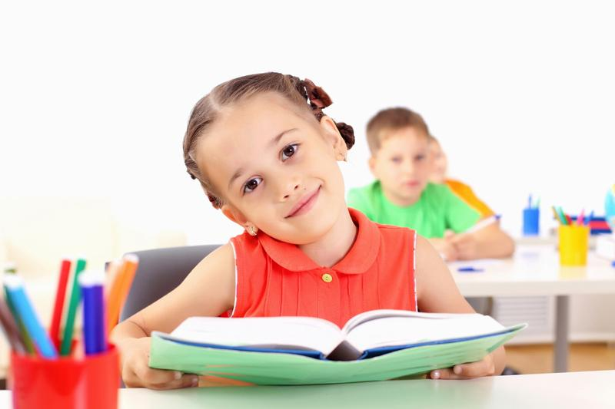

Наиболее рациональный режим для дошкольников:
7.00 – 7.30 – пробуждение, гимнастика, водные процедуры;
8.00 – 8.30 – время первого завтрака;
9.00 – 10.00 – обучающие занятия;
10.00 – время второго завтрака;
10.20 – 12.00 – прогулки на улице;
12.30 – 13.00 – время обеда;
13.00 – 15.00 – дневной отдых;
15.30 – время полдника;
16.00 – 18.00 - игровая активность, прогулки и развлечения на улице, обучающие мероприятия;
18.30 – 19.00 – время ужина;
19.00 – 20.30 – игры, самостоятельные виды деятельности;
21.00 – подготовка и отход ко сну, сон.

Режим питания:
Все дошкольники нуждаются в 5-разовом приеме пищи:
- Завтрак;
- Второй завтрак;
- Обед;
- Полдник;
- Ужин.

Организация сна:
Суточная продолжительность сна ребенка полностью зависит от его возраста:
• До 5 лет длительность сна должна составлять 12-12,5 часов в сутки;
• Дети от 5 до 7 лет должны спать по 11,5-12 часов в сутки.
Продолжительность ночного сна должна составлять не менее десяти часов.
Важно соблюдать такие правила подготовки к ночному сну:
• Не играйте в шумные игры;
• Ограничьте просмотр телевизора;
• Не разрешайте малышу играть в компьютерные игры.
Все перечисленные выше занятия сильно возбуждают нервную систему ребенка и значительно ухудшают его сон.
Полезен для здоровья ребенка дневной сон, продолжительность которого должна быть 1-2 часа. Часто случается так, что к семи годам, а иногда и раньше многие малыши отказываются от сна в дневное время. Родители должны сделать все возможное, чтобы ребенок в обед просто отдохнул от активности:
• Почитал;
• Просто помечтал;
• Полежал на кровати;
• Поиграл в пассивные игры.
Недостаточное количество отдыха негативно сказывается на здоровье ребенка, его настроении и способности к обучению и развитию [16].
О прогулках:
Пребывание на воздухе - одно из основных занятий малыша. Физическая активность важна как для сохранения здоровья, так и для настроения.
Гулять с детьми нужно каждый день [22].
Пребывание на улице - прекрасный способ закаливания.
Влияние воздуха на детский организм:
• Улучшаются и ускоряются обменные процессы;
• Стимулируется работа сердечно-сосудистой системы;
• Нормализуется дыхание;
• Повышается устойчивость организма к инфекциям.

Особенности развивающих мероприятий:
С детьми-дошкольниками рекомендуется организовывать занятия по таким направлениям:
грамота; физкультура; творчество; математика; ознакомление с окружающим миром.
Благоприятное время для обучения:
• 9-12 часов;
• 16- 18 часов.
С малышами 3-4 лет достаточно проводить два занятия в день продолжительностью по 15-20 минут. С 5-6-летними детьми рекомендовано 2-3 занятия в день по полчаса.
Излишняя загруженность крохи занятиями отрицательно отразится на его здоровье. Как правило, это проявляется немного позднее в таких формах:
• Неврозы;
• Снижение иммунитета;
• Нарушение сна.
Важно не забывать о том, что у малыша должно оставаться некоторое количество времени, чтобы поиграть самостоятельно.
Нарушение режима:
Правильный распорядок не должен нарушаться в выходные или праздничные дни. В детском саду строго выполняется режим, но многие родители иногда дома нарушают его. Тогда малыш после выходных приходит уставшим или возбужденным, а не отдохнувшим. От нарушений распорядка дня страдают как дети, так и взрослые. Они тратят больше энергии, испытывают усталость, многое не успевают выполнить. Поэтому выполнение режима дошкольника важно для облегчения жизни всех членов семьи!
Наиболее часто нарушение режима вызвано такими причинами:
1. Недостаточная физическая активность малыша;
2. Увлеченность просмотром телевизора;
3. Увлеченность компьютерными играми;
4. Родители не осознают роль дневного сна.
Родители должны уделять повышенное внимание выполнению режима дня своего ребенка. Тогда у него будут формироваться положительные черты характера – организованность, самостоятельность, дисциплинированность, уверенность в своих силах!

Рациональное питание
В детском возрасте особенно велика роль питания, когда формируется пищевой стереотип, закладываются типологические особенности взрослого человека.

Основные принципы организации рационального питания в дошкольной организации:
- Адекватная энергетическая ценность рационов, соответствующая энергозатратам детей;
- Сбалансированность рациона по всем заменимым и незаменимым пищевым веществам, включая белки и аминокислоты, пищевые жиры и жирные кислоты, различные классы углеводов, витамины, минеральные соли и микроэлементы;
- Максимальное разнообразие рациона, которое достигается путем использования достаточного ассортимента продуктов
- Адекватная технологическая и кулинарная обработка продуктов и блюд
- Исключение из рациона питания продуктов и блюд, способных оказывать раздражающее действие на слизистую органов пищеварения, а также продуктов, которые могли бы привести к ухудшению здоровья у детей с хроническими заболеваниями (вне стадии обострения) или компенсированными функциональными нарушениями органов желудочно-кишечного тракта (щадящее питание);
- Учет индивидуальных особенностей детей (в том числе непереносимость ими отдельных продуктов и блюд)
- Обеспечение санитарно-эпидемиологической безопасности питания, включающее соблюдение всех санитарных требований к состоянию пищеблока, поставляемым продуктам питания, их транспортировке, хранению, приготовлению и раздаче блюд.
Одним из наиболее существенных факторов, обеспечивающих рост, развитие и укрепление здоровья ребенка, является полноценное питание, которое обеспечивает организм достаточным количеством белков, жиров, углеводов, витаминов, минеральных веществ и полностью покрывает его энерготраты. Метаболизм ребенка в 2 раза выше, чем у взрослых, поэтому энергетическая ценность его суточного рациона должна процентов на 10 превышать его энергетические затраты — для того, чтобы он продолжал расти, развиваться, наращивать мышечную массу и т.д.
С ростом у ребенка возникает высокая потребность в витаминах и минеральных веществах, которые поступают в организм главным образом с пищей растительного происхождения, следовательно, основными продуктами должны быть овощи, фрукты, крупы.
Режим и рацион
Соблюдение режима приема пищи включает количество приемов пищи, интервалы между ними, количественное и качественное распределение ее в течение дня.
Точный и целесообразный режим создает наиболее благоприятные условия для усвоения пищи. При беспорядочной, несвоевременной еде снижается выделение пищеварительных соков, утрачивается аппетит.
Меню следует составлять таким образом, чтобы мясные и рыбные блюда давались в первую половину дня, то есть на завтрак и обед, так как продукты, богатые белком, повышают обмен веществ и оказывают возбуждающее действие на нервную систему ребенка. Кроме того, они труднее перевариваются [4,8,13].
Чтобы рацион был разнообразным и включал необходимые группы продуктов, меню следует составлять на несколько дней вперед, лучше - на неделю. При этом следует учитывать, что молоко и молочные продукты должны быть неизменным ежедневным пунктом рациона. Первые и вторые блюда не должны повторяться чаще, чем через 2-3 дня.
Очень важно исключить однообразие в еде. Известно много примеров, когда люди страдали различными заболеваниями только из-за того, что употребляли одни и те же продукты. Например, авитаминоз РР в ряде стран Востока, где население питалось преимущественно кукурузой, или авитаминоз В в Японии, где в рационе преобладал полированный рис.
Ни один продукт не содержит комплекса всех необходимых человеку питательных веществ. Даже в таком полезном для детей продукте, как молоко, отсутствуют необходимые витамин С и железо, что может привести к анемии.
Особенно опасно в детском возрасте вегетарианство, то есть отказ от белков и жиров животного происхождения. Вегетарианская пища неполноценна как по аминокислотному, так и по витаминному составу. Кроме того, дефицит белка в питании ребенка приводит к снижению сопротивляемости инфекциям.
Не рекомендуются жаренные и копченые блюда, а также сильно соленые или приправленные острыми специями [14,15].
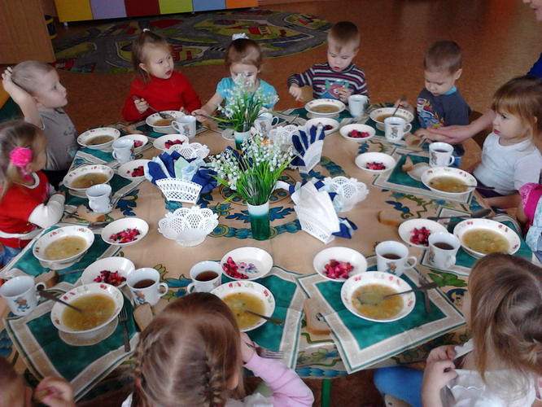

Полезные советы:
- дети не должны сидеть за столом в ожидании еды — это быстро вызывает утомление;
- следует избегать отрицательных эмоций во время кормления ребенка, обстановка должна быть спокойной и доброжелательной;
- ни в коем случае не прибегайте к насильному кормлению, если он отказывается есть;
- не стремитесь во что бы то ни стало накормить ребенка, отвлекая его внимание от еды уговорами, сказками, музыкой, игрушками. Эти меры не помогают, а лишь усугубляют негативное отношение к еде, так как интерес ребенка во время еды к чему-либо постороннему тормозит выделение пищеварительных соков, что только снижает аппетит. В таких случаях может даже возникнуть стойкое нарушение аппетита — анорексия, заболевание, которое очень трудно поддается лечению.
Если нет аппетита
В причинах снижения аппетита у ребенка требуется разобраться и в первую очередь установить, не болен ли он. Если у него после некоторых блюд возникает рвота или появляются сыпь, отеки, то обязательно посоветуйтесь с врачом.
Иногда дети отказываются от некоторых блюд. Приучать малышей к новому блюду следует очень небольшими порциями.
Для возбуждения аппетита рекомендуется разнообразить рацион. В этом поможет порция несладкого сока (лимонного, яблочного, гранатового и др.) или бульона перед едой. С учетом возраста ребенка можно давать салаты из свежих овощей, винегреты с квашеной капустой и солеными огурцами, небольшой кусочек вымоченной сельди.
Важно с детства прививать детям полезные навыки. Перед едой мыть руки с мылом, уметь пользоваться столовым прибором и салфеткой. За столом ребенок не должен отвлекаться, разговаривать, смеяться, размахивать руками и болтать ногами. Приучите его есть аккуратно, не торопясь, но и не затягивая время пребывания за столом.
Есть нужно только за столом. Нельзя есть на ходу, во время приготовления уроков или игр и т.п. Во время еды дети должны тщательно разжевывать пищу настолько, чтобы она сама, без помощи жидкости, проскальзывала в желудок.
Правильная и красивая сервировка столов поднимает аппетит и создает доброжелательный настрой у окружающих. Не заставляйте детей есть то, что им не нравится. Ценность одного продукта в большинстве случаев можно заменить другим.

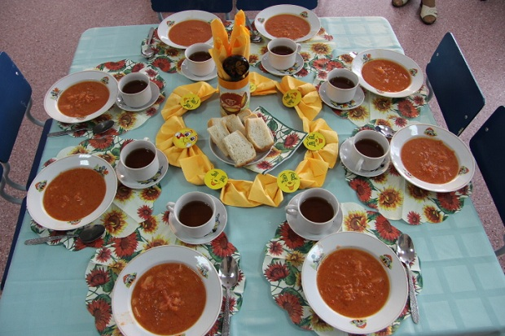

Роль воды в рационе ребенка
Вода составляет около 65 процентов массы тела человека, участвует почти во всех обменных процессах организма, входит в состав всех органов и тканей, играет большую роль в теплорегуляции.
Потребность в жидкости для детей 3-7 лет составляет около 60 мл на 1 кг массы тела в сутки. Вода поступает в организм, как в виде питья, так и с пищевыми продуктами. В овощах и фруктах воды содержится до 50 процентов, в молоке — 87 процентов, в хлебных продуктах — 47 процентов.
Некоторые дети привыкают пить во время еды или тотчас после супа. Это неправильно, так как чрезмерное количество жидкости перегружает желудок и создает дополнительную нагрузку на сердце и почки, снижает аппетит. Избыток жидкости способствует выведению из организма минеральных солей и витаминов. Дело в том, что обмен веществ ребенка сравнительно легко перестраивается. При чрезмерном поступлении в организм продуктов, особенно углеводов — мучных, кондитерских изделий и т.п., их излишки усиленно перерабатываются в жир. Происходит разрастание жировой ткани, и у ребенка наступает так называемое гиперцеллюлярное ожирение, которое особенно трудно поддается лечению.
Опасно и чрезмерное увлечение сладостями(конфеты, шоколад, пирожные, торты, мороженое). Это не только пагубно отражается на состоянии зубов (приводит к кариесу), но и является фактором риска в развитии диабета.
Из сладостей предпочтительнее в небольшом количестве мармелад, зефир или пастила, помадка, мед, простое печенье типа крекер.
Лучший пример — ваш собственный. Если вы будете питаться правильной и полезной пищей, то, скорее всего, ваши дети «пойдут по вашим стопам».
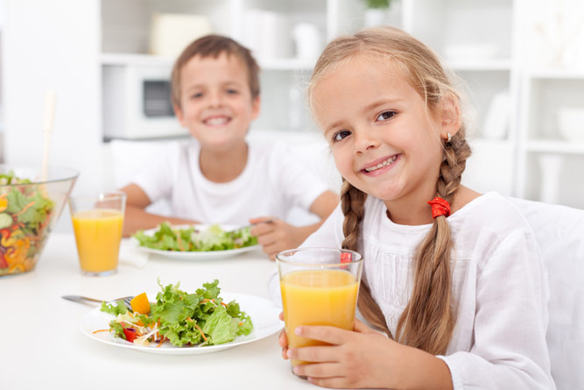

Оптимальный двигательный режим
Условием нормального развития организма является двигательная активность.
Активная двигательная деятельность оказывает положительное воздействие не только на здоровье и физическое развитие, но и обеспечивает психоэмоциональный комфорт ребенка.
Основные условия формирования двигательной культуры:
- Создание оптимальных условий для каждого ребенка в процессе освоения двигательного опыта.
- Воспитание у детей осознанного отношения к выполнению двигательных действий;
- Развитие воображения при выполнении двигательных действий;
- Включение сенсорных систем при воспитании двигательной культуры;
В процессе воспитания двигательной культуры ребенок приобретает знания, необходимые для сознательной двигательной деятельности, происходит развитие творческой деятельности ребенка, его познавательных способностей, волевых качеств, эмоциональной сферы.
У каждого ребенка раннего возраста, как показывают наблюдения, движения однообразны и в работу вовлекаются не все мышечные группы. Неправильно выполняемые в этом возрасте двигательные акты закрепляются в виде стереотипа, который может стать причиной развития функциональной асимметрии мышц, деформаций опорно-двигательного аппарата. Это объясняет необходимость контролировать двигательную активность ребенка, подбирать ему новые упражнения, которые возмещали бы нагрузку на слабо участвующие в работе мышечные группы.
По различиям в объеме, продолжительности, интенсивности и содержаний двигательной активности бывают дети средней, большой и малой подвижности.
Дети средней подвижности отличаются наиболее ровным и спокойным поведением, равномерной подвижностью на протяжении всего дня. Их движения обычно уверенные, четкие и целенаправленные.
Уязвим организм малоподвижных детей. Они не уверены в себе, робки в общении и не любят игры с активными движениями. Их характеризует пассивность, общая вялость и они быстрее других устают. Они уходят в сторону, чтобы никому не мешать. Выбирают деятельность, не требующую пространства и движений, в то время как подвижные дети умеют находить для себя пространство.
Дети большой подвижностивсегда заметны. Отличаются неуравновешенным поведением, чаще других попадают в конфликтные ситуации. Из-за чрезмерной интенсивности движений они не успевают вникнуть в суть своей деятельности, не могут управлять своими движениями. Они чаще выбирают бег, прыжки, избегают движений требующих четкости и точности, сдержанности. Движения их быстры, резки, бесцельны. Эти дети находят возможность двигаться в любых условиях. Бытует мнение, что детей, чрезмерно много двигающихся, непременно надо ограничивать в движениях, «приучать» к спокойным видам деятельности. Это не совсем так. У ребенка повышена потребность в движении и она должна быть удовлетворена. Золотое правило здесь: не запрещать, а регулировать. Руководство двигательной активностью таки детей должно идти не в направлении ограничения подвижности, а сосредоточения их внимания на движениях, требующих сдержанности, осторожности. Так, необходимо предоставить детям для движения достаточные площади. При этом для малоподвижных они увеличиваются, для детей большей подвижности могут несколько ограничиваться. Полезно объединять в совместных играх детей разной подвижности: прокатывать мяч друг другу, вдвоем вращать скакалку и т.д.

Основные требования к двигательному режиму
1.Рациональное сочетание разных видов занятий.
Рациональное сочетание разных видов занятий и форм двигательной деятельности, осуществляемой под руководством педагога, должно представлять собой определенный двигательный режим, в котором общая продолжительность двигательной активности детей составляет не менее 60% от периода бодрствования .

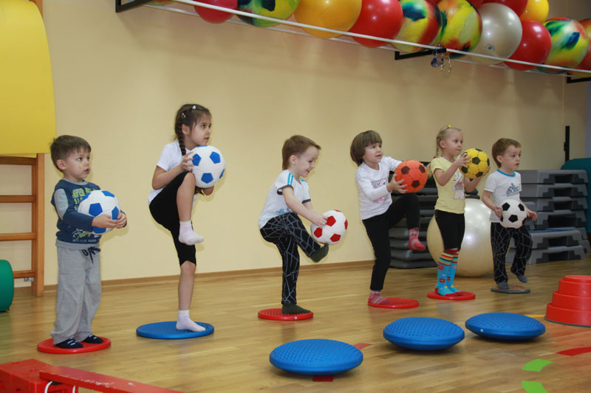

2.Введение дополнительных занятий
Оптимизация двигательной активности детей в режиме дня может быть достигнута за счет внесения наряду с общепринятыми формами работы дополнительных занятий по физической культуре:
- упражнения для формирования правильной осанки, свода стопы;
- ходьба по «дорожкам здоровья»;
- релаксационные упражнения;
- упражнения для развития мелкой моторики;
- динамические паузы между занятиями;
- прогулки-походы;
- дифференцированные двигательные задания, направленные на регулирование двигательной активности детей.
- дыхательная гимнастика;
- упражнения с использованием спортивных комплексов;
- ритмическая гимнастика;
- произвольное плавание и игры в бассейне;
- логоритмическая гимнастика;

3.Сочетание движений разной интенсивности
Оздоровительный эффект разных комплексов физических упражнений и подвижных игр может быть обеспечен при целесообразном сочетании движений с разной степенью интенсивности .
4.Учет индивидуальных особенностей двигательной активности (ДА) детей и самостоятельной деятельности
5.Проведение индивидуальной работы
6.Организация активного отдыха детей
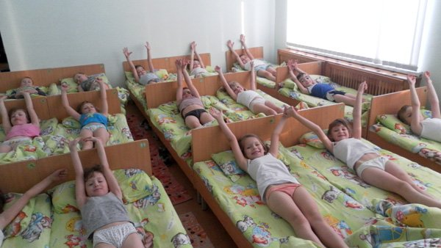

Комплексы упражнений с применением имитационных упражнений
Комплекс 1.
1. «Карлики и великаны». И.п.- основная стойка, 1-2 – полуприсед, 3-4 – встать, подняться на носки, руки вверх. Повторить 6-8 раз.
2. И.п. – руки на пояс. 1 –руки вперёд, 2 – руки вверх, 3 – руки в стороны, 4 – и.п. Повторить 6-8 раз.
3. «Часы». И.п. – руки на пояс. Наклоны в стороны с речитативом: «Тик-так, тик-так, целый день вот так». Повторить 12 раз.
4. И.п. – основная стойка. 1- поднять левую ногу, согнутую в колене, и сделать хлопок под ней, 2 – и.п., 3-4 – то же с хлопком под правой ногой. Повторить 6-8 раз.
Комплекс 2.
1. «Высокие деревья». И.п. – основная стойка. 1 – подняться на носки, правую руку вверх, 2 – и.п., 3-4 – то же, левую руку вверх. Повторить 6-8 раз. 2. И.п. – руки на пояс. 1 – поворот туловища вправо, правая рука в сторону, 2 – и.п., 3-4 – то же влево со сменой положения рук. Повторить 6-8 раз.
3. И.п. – основная стойка. 1 – присед, руки вперёд, 2 – и.п. Повторить 8-10 раз.
4. И.п. – основная стойка. 1 – руки вверх, 2 – руки вперёд, 3 – руки в стороны, 4 – и.п. Повторить 6-8 раз.
Комплекс 3.
1. «Боксёры». И.п. – руки согнуты в локтях. На каждый счёт поочерёдное разгибание и сгибание рук. Повторить 10-12 раз.
2. И.п. – руки на пояс. 1- наклон вперёд, 2 – и.п., 3 – наклон назад, 4 – и.п. Повторить 6-8 раз.
3. И.п. – руки на пояс. 1 – шаг правой в сторону, 2 – подняться на носки, руки вверх, 3 – опуститься на всю ступню, руки на пояс,4 – и.п., 5-8 – то же шагом левой. Повторить 4-6 раз.
4. «Море волнуется». И.п. – стойка ноги врозь, руки вверх, кисти опущены. 1 – встать на пятки, кисти вверх, 2 – встать на носки, кисти вниз Повторить 6-8 раз.
Подвижные игры, направленные на быстроту: «Два мороза», «Салки», «День и ночь», «Белые медведи», «Бегуны».
«Белые медведи»:По команде двое водящих («белые медведи»), взявшись за руки, ловят играющих, замыкая вокруг талии пойманного кольца из своих рук. Пара пойманных становится «медведями»; выигрывает последняя не пойманная пара играющих, которая и становится «медведями» в следующей игре. Лучшая пара та, которая быстрее переловит всех играющих. Упражнение: игра проводится на площадке больших размеров. Игра развивает способность координировать движение с партнерами, ловкость, быстроту.
Подвижные игры, направленные на развитие скоростно-силовых качеств: «Охота за скакалкой», «Прыжки по полосам», «Парашютисты», «Зайцы в огороде».
«Охота за скакалкой»:Скакалка лежит на полу. Над концами скакалки стоят два стула, на которых сидят играющие спиной друг другу. По команде «Марш!» они бегут один круг вокруг стульев, садятся на свой стул и вытаскивают скакалку, поднимая ее вверх. Выигрывает тот, в чьей руке оказывается скакалка. Усложнение: увеличение расстояния, которое надо пробежать. Игра развивает быстроту и ловкость.
Подвижные игры, направленные на выносливость: «Салки простые», «Салки по кругу», «Мяч ловцу», встречная эстафета «Команда быстроногих», «Гонка с выбыванием».
«Салки простые»:В ограниченном пространстве (размер зависит от количества играющих) водящий должен как можно быстрее осалить всех играющих. Остальные уходят с игровой площадки. Убегая от «салки», выходить за границу игрового поля нельзя, переступивший границу считается осаленным. Последний не осаленный считается победителем, он и станет «салкой» в следующей игре. Усложнение игры: увеличить размеры игрового поля. В конце игры можно определить «салку» - победителя: это тот, кто «пересалил» всех за наименьшее время.
Подвижные игры, направленные на силу: «Бой петухов», «Выталкивание из круга», «Перетягивание в парах», «Бег раков».
«Бой петухов»:Играющие делятся на две команды и становятся в 2 шеренги одна против другой. Между ними чертится круг диаметром 2 м. Капитаны посылают в круг по одному «петуху». «Петухи» становятся в круг на одной ноге, другую подгибают, руки держат за спиной. По сигналу «петухи» стараются вытолкнуть соперника плечом из круга или заставить его встать на обе ноги. Кому это удается – получает очко для своей команды. Когда все «петухи» примут участие в игре, подсчитываются очки. Выигрывает команда, получившая больше очков.
Подвижные игры, направленные на развитие ловкости: «Прыгуны и ползуны», «Бег пингвинов», эстафета с лазаньем и перелазаньем.
«Бег пингвинов»:Играющие делятся на две команды, которые выстраиваются в колонны перед стартовой линией. Игроки, стоящие первыми, зажимают между ногами (выше колен) волейбольный или набивной мяч. По сигналу руководителя в положении мяч между ногами игроки должны обежать стойку (булаву, набивной мяч) и вернуться назад, передав мяч руками второму номеру своей команды. Участники, закончившие пробежку, встают в конец колонны. Выигрывает команда, сумевшая быстрее и без ошибок закончить эстафету. Правила игры: 1. Игра начинается по сигналу руководителя. 2. Если мяч упал на землю, нужно снова зажать его ногами и продолжать игру.

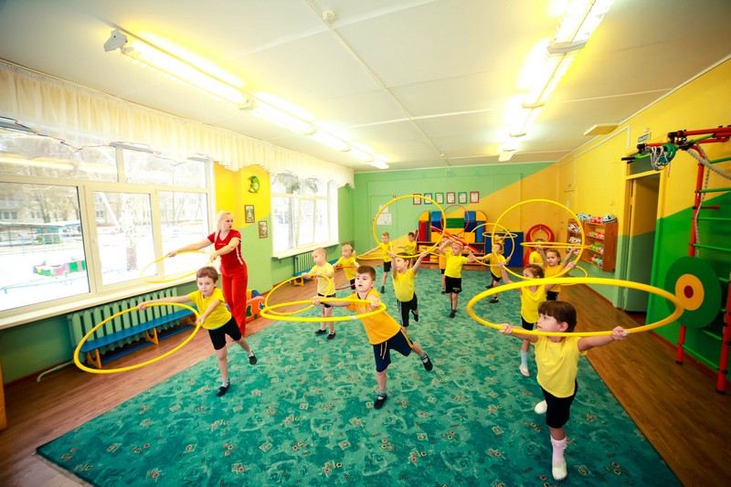
Закаливание
Закаливание-это одно из основных направлений в оздоровительной программе. Закаливающие процедуры, способствуют укреплению и снижению заболеваемости, поэтому им уделяется особое внимание в системе воспитания здорового ребенка .
Программа закаливания должна включать:
- водные;
- воздушные;
- солнечные процедуры;
- работу с механическими и прочими раздражителями.
Обширный комплекс закаливающих мероприятий включает:
- соблюдение температурного режима в течение дня;
- правильная организация прогулки и ее длительность;
- соблюдение сезонной одежды во время прогулок с учетом индивидуального состояния здоровья детей, сезонности;
- облегченная одежда для детей в детском саду;
- сон с обнаженным торсом;
- дыхательная гимнастика после сна;
- обширное умывание (руки до локтя, лицо,шея);
- обливание ног водой с постепенным снижением температуры
- ходьба по массажным дорожкам (тактильные дорожки)
Основные принципы закаливания:
- проводить закаливающие процедуры, если ребенок здоров;
- начинать закаливание можно, если это мероприятие одобряет лечащий врач и ни в коем случае нельзя привлекать к тренировкам заболевших детей;
- не допускать проведения процедур при наличии у ребенка отрицательных эмоций (страх, плач);
- важно контролировать ответную реакцию детей. Они должны чувствовать себя комфортно, не плакать. Если ребёнок по болезни или какой-то другой причине пропустил более десяти дней занятий, то процедуру стоит начинать с начального уровня. Чтобы ни про кого не забыть, воспитатели должны вести отдельный журнал, где отмечать для конкретного ребёнка, когда и насколько произошёл перерыв;
- учитывать индивидуальные особенности детей, возраст ;
- комплексное использование всех природных факторов;
- систематичность проведения во все сезоны года;
- постепенное увеличение силы раздражающего воздействия;
В группах садика процесс оздоровления детей проводится организованно, что также способствует воспитанию в детях организованности и чувства коллектива. При этом также делается упор на осуществление водных процедур, которые не только улучшают физическое развитие детей, но и дают возможность для проведения оздоровления.
Во многих детских садах в данных целях существуют душевые комнаты, а также бассейны. Наибольшее затруднение при этом возникает в точном определении реакции каждого малыша на осуществление водных процедур,ведь каждый организм уникален, поэтому воспитатели должны с особым вниманием относиться к детям до и после проведения водной процедуры.
Специалисты рекомендуют проводить обширное умывание, которое должно выполняться следующим образом:
- дети мочат правую руку в воде и проводят ей по левой руке (начинать следует от кончиков пальчиков, заканчивать - в зоне локтя), затем левую и выполняют аналогичные действия;
- малыши намачивают обе ладошки одновременно и проводят им от затылка к шее, подбородку, скулам;
- вновь смоченными ладонями дети выполняют массирующие движения верхней части груди;
- на заключительном этапе процедуры необходимо ещё раз смочить руки, хорошенько умыть лицо и вытереться насухо.
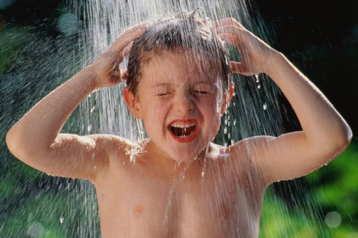
Воздушные закаливающие процедуры
- регулярное проветривание помещений детского сада, особенно спальни перед дневным сном;
- проведение зарядки и упражнений в проветренном помещении;
- регулярные прогулки на свежем воздухе.
- Одним из мероприятий по оздоровлению организма и усиления иммунитета является мытье рук и ног в воде, температура которой постепенно понижается. Постепенно температура может быть доведена до практически нулевой, а добавление в нее кубиков льда приучит кожу и рецепторы ног, а также рук к холодной воде, что, в свою очередь, позволит предохранить малыша от возникновения простуды при замерзании либо намокании рук или ног.
- Такое же действие может проводиться родителями и в домашних условиях, стимулируя иммунитет и повышая устойчивость организма к негативному воздействию неблагоприятных условий, инфекций и вирусов.

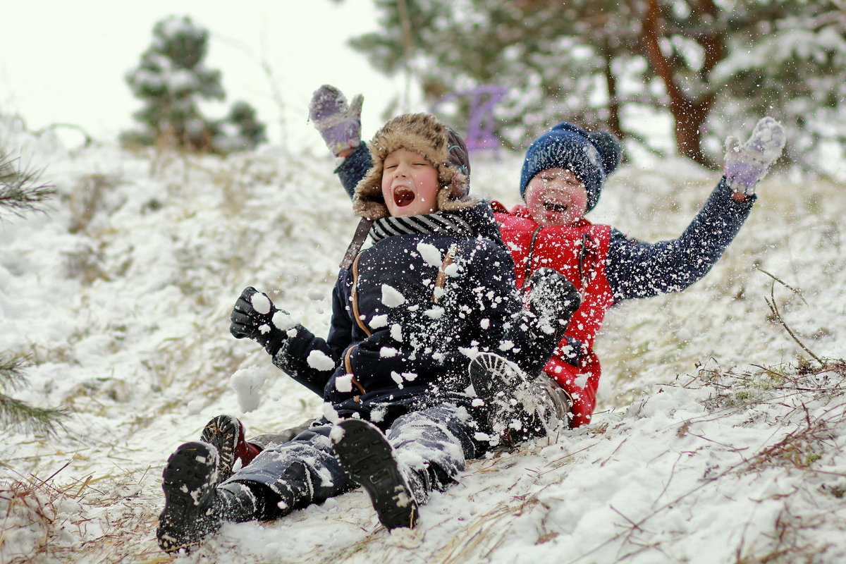

Какое время года предпочтительнее?
Данные мероприятия лучше всего начинать в летний период, поскольку в это время меньше вероятность подвергнуться переохлаждению, а совместное действие солнечного света и тепла, а также множеству «живых» витаминов, получаемых из фруктов, закаливающие процедуры принесут максимальную пользу и долговременный эффект.
Мероприятия по оздоровлению организма и повышению уровня иммунитета могут проводиться и зимой, однако в это время года сложнее найти возможность для осуществления данных процедур на свежем воздухе. В зимнее время гораздо легче проводить закрепление начатого летом оздоровления. Сюда следует отнести физическое воспитание, включающее зимние виды спорта для детей: катание на санках, лыжах, конька, игра в снежки.
Солнечные ванны
Солнечные лучи обладают общеукрепляющим действием на детский организм, они активизируют обмен веществ, улучшают самочувствие, поднимают настроение, способствуют здоровому сну, регулируют теплообмен. Наряду с такими положительными свойствами солнце нередко оказывает вредное действие. Поэтому в детских садах к таким процедурам необходимо подходить ответственно и осторожно. Для младших детей эффективными окажутся солнечные ванны, которые рекомендуется проводить в движении. Однако игры эти должны быть спокойного характера.
Солнечные ванны детям нужно принимать:
- утром (с 8 часов и до 9 часов);
- после обеденного сна (с 15 часов и до 16 часов).
Необходимо постоянно следить за тем, чтобы не было солнечных перегревов.

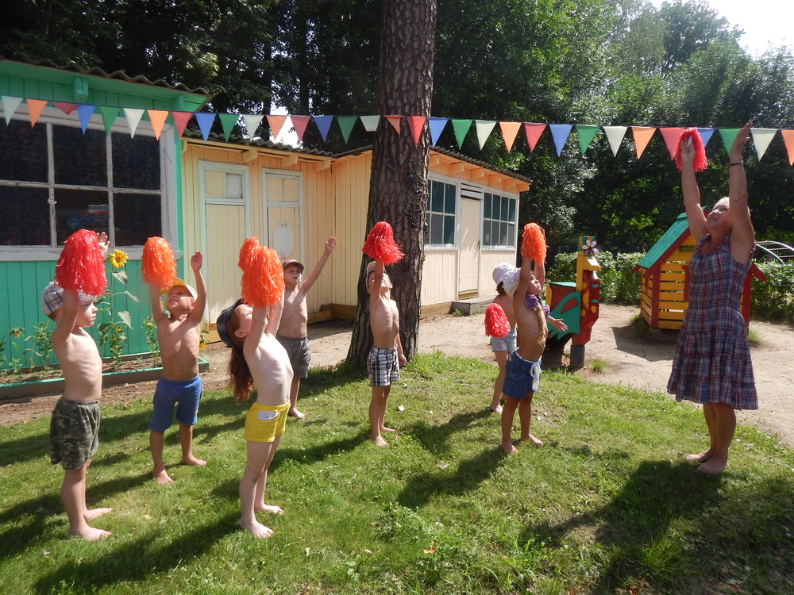

Хождение по «дорожке здоровья»
«Дорожка здоровья» представляет своего рода массажный коврик с разновеликими элементами, при ходьбе по которым осуществляется массаж стоп ребенка.

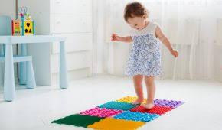
Главная его задача - массировать стопу, улучшать кровоснабжение организма , развивать мышцы и суставы, координацию движений , позволит ногам отдохнуть , а также – что особо важно для маленьких детей – правильно формировать свод ступни.

Таким образом, закаливание следует проводить для детей, начиная с достаточно раннего возраста. Так закладывается крепкий иммунитет ко многим заболеваниям, предотвращается возникновения возможных осложнений после перенесенных болезней, а сами заболевания проходят быстрее.
Воспитание культурно-гигиенических навыков у дошкольников
Большое значение в охране и укреплении здоровья ребенка принадлежит его гигиеническому обучению и воспитанию. Гигиеническое воспитание — это часть общего воспитания, а гигиенические навыки — это неотъемлемая часть культурного поведения. Необходимость опрятности, содержание в чистоте лица, тела, прически, одежды, обуви продиктованы не только требованиями гигиены, но и нормами человеческих отношений. При формировании культурно–гигиенических навыков идёт не простое усвоение правил, норм поведения, а чрезвычайно важный процесс социализации, очеловечивания малыша «вхождения» его в мир взрослых.
Концепция Федерального государственного образовательного стандарта (ФГОС) предусматривает создание условий для повышения качества дошкольного образования и в этих целях, наряду с другими мероприятиями, предполагает создание в дошкольных образовательных учреждениях условий для сохранения и укрепления здоровья воспитанников.
Отдельной образовательной областью в ФГОС выделена область «Физическое развитие» она направлена на достижение целей охраны здоровья детей и формирования основы культуры здоровья через решение следующих задач:
- сохранение и укрепление физического и психического здоровья детей;
- воспитание культурно-гигиенических навыков;
- формирование начальных представлений о здоровом образе жизни.
Общеизвестно, что здоровье человека закладывается в детстве. Организм ребенка очень пластичен, он гораздо чувствительнее к воздействиям внешней среды, чем организм взрослого; и от того, каковы эти воздействия — благоприятные или нет, зависит, как сложится его здоровье.
Воспитание у детей навыков личной и общественной гигиены играет важнейшую роль в охране их здоровья, способствует правильному поведению в быту, в общественных местах. В конечном счете, от знания и выполнения детьми необходимых гигиенических правил и норм поведения зависит не только их здоровье, но и здоровье других детей и взрослых.
Важнейшим фактором работоспособности организма является здоровье. Понятие здоровья включает в себя не только отсутствие заболеваний, болезненного состояния, физического дефекта, но и состояние полного социального, физического и психологического благополучия.
«Здоровье детей — богатство нации». Этот тезис не утрачивает своей актуальности во все времена. «Здоровье – более широкое понятие, под которым понимают состояние полного физического, душевного и социального благополучия» — именно такое определение выдвинула Всемирная организация здравоохранения.
Именно в дошкольном возрасте очень важно воспитать у ребенка привычку к чистоте, аккуратности, порядку. В эти годы дети могут освоить все основные культурно-гигиенические навыки, научиться понимать их важность, легко, быстро и правильно выполнять. Образовательная область здоровье требует от нас формировать у детей привычки к здоровому образу жизни, которые всегда стоят на первом месте.
Главная задача — формировать простейшие навыки опрятности и самообслуживания, закладывать фундамент гигиенической культуры. Гигиеническая культура столь же важна для человека, как и умение разговаривать, писать, читать. Уход за собой дарит человеку прекрасное ощущение чистоты, здоровья: каждая клеточка организма начинает жить в оптимальном режиме, не огорчая ее владельца. Сколько радости доставляет человеку ощущение хорошо и слаженно работающего организма!
Воспитание у детей навыков личной и общественной гигиены играет важнейшую роль в охране их здоровья, способствует правильному поведению в быту и общественных местах. От знания и выполнения детьми необходимых гигиенических правил, норм поведения зависит не только их здоровье, но и здоровье других детей и взрослых. Гигиеническое воспитание и обучение неразрывно связаны с воспитанием культурного поведения.
Основные условия успешного формирования культурно-гигиенических навыков:
- рационально организованная обстановка;
- четкий режим дня;
- высокая санитарная культура персонала дошкольного учреждения и родителей;
- единство требований со стороны взрослых.

Рационально организованная обстановка - это наличие чистого, достаточно просторного помещения с необходимым оборудованием, обеспечивающим проведение всех режимных элементов (умывание, питание, сон, занятия и игры).
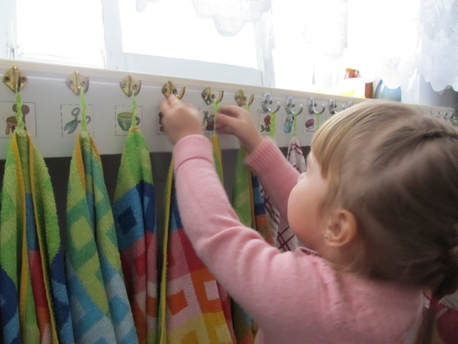
Ребенок приобретает гигиенические навыки в общении с воспитателем, медицинским работником, няней и, конечно, в семье. Обязанность родителей – постоянно закреплять гигиенические навыки, воспитываемые у ребенка в детском саду. Для эффективного гигиенического воспитания дошкольников большое значение имеет и внешний вид окружающих и взрослых. Нужно постоянно помнить о том, что дети очень наблюдательны и склонны к подражанию, поэтому воспитатель должен быть для них образцом.
В начале детей приучают к выполнению элементарных правил: мыть руки перед едой, после пользования туалетом, игры, прогулки и т.д. Ребенку старше двух лет прививают привычку полоскать рот питьевой водой после приема пищи, предварительно научив его этому. Дети среднего и старшего дошкольного возраста более осознанно должны относиться к выполнению правил личной гигиены: самостоятельно мыть руки с мылом, намыливая их до образования пены и насухо их вытирать, пользоваться индивидуальным полотенцем, расческой, стаканом для полоскания рта, следить, чтобы все вещи содержались в чистоте. Для закрепления знаний и навыков личной гигиены желательно давать детям различные поручения, например, назначить санитаров для систематической проверки у сверстников состояния ногтей, рук, одежды, содержания личных вещей в шкафу.
Навыки детей быстро становятся прочными, если они закрепляются постоянно в разных ситуациях.
В процессе повседневной работы с детьми мы стремимся к тому, чтобы выполнение правил личной гигиены стало для них естественным, а гигиенические навыки с возрастом постоянно совершенствовались.
Нередко у детей, вновь пришедших в детский сад из дома, отсутствуют элементарные навыки самообслуживания и личной гигиены: дети не умеют самостоятельно умываться, одеваться и раздеваться, объективно оценивать особенности своего организма.
Именно поэтому в инновационной программе дошкольного образования «От рождения до школы» большое внимание уделяется воспитанию у детей культурно-гигиенических навыков. В каждой возрастной группе эти задачи отличаются.
В младенческой группе (дети от 2 месяцев до 1 года) воспитатели и родители:
- приучают детей к тому, что перед едой и по мере загрязнения им обязательно моют руки;
- формируют у детей положительную установку на водные процедуры. Обращают внимание ребенка на чистоту рук; моют лицо и руки ребенка по мере загрязнения, перед едой;
- формируют понимание речи взрослого в процессе выполнения водных процедур;
- поддерживают речевые и двигательные реакции ребенка в процессе
мытья рук, умывания.
В первой группе раннего возраста (от 1 года до 2 лет):
- поддерживают стремление детей к самостоятельности;
- продолжают учить мыть руки перед едой и по мере загрязнения, пользоваться личным полотенцем;
- приучают детей к опрятности, аккуратности - к 2 годам с помощью взрослого ребенок должен уметь пользоваться носовым платком.
Во второй группе раннего возраста (от 2 до 3 лет):
- продолжают учить детей под контролем взрослого, а затем самостоятельно мыть руки по мере загрязнения и перед едой, насухо вытирать лицо и руки личным полотенцем;
- формируют навык пользования индивидуальными предметами (носовым платком, салфеткой, полотенцем, расческой, горшком).
В младшей группе (от 3 до 4 лет):
- формируют потребность в соблюдении навыков гигиены и опрятности в повседневной жизни;
- формируют осознанную привычку мыть руки перед едой
и чистить зубы утром и вечером;
- совершенствуются культурно-гигиенические навыки, формируются
простейшие навыки поведения во время еды, умывания;
- детей приучают следить за своим внешним видом; правильно
пользоваться мылом, аккуратно мыть руки, лицо, уши; насухо вытираться после умывания, вешать полотенце на место, пользоваться
расческой и носовым платком.
В средней возрастной группе (от 4 до 5 лет):
- воспитывают потребность в соблюдении режима питания, употреблении в пищу овощей и фруктов, других полезных продуктов;
- формируют представление о необходимых человеку веществах и витаминах;
- расширяют представление о важности для здоровья сна, гигиенических процедур, движений, закаливания;
- знакомят детей с понятиями «здоровье» и «болезнь». Развивают
умение устанавливать связь между совершаемым действием и со-
стоянием организма, самочувствием («Я чищу зубы — значит, они
у меня будут крепкими и здоровыми»,«Я промочил ноги на улице,
и у меня начался насморк»);
- формируют представления о здоровом образе жизни;
- воспитывают привычку самостоятельно умываться, мыть руки с мылом перед едой, по мере загрязнения, после пользования туалетом.
- закрепляют умение пользоваться расческой, носовым платком; при
кашле и чихании отворачиваться, прикрывать рот и нос носовым
платком.
У детей старшей группы (от 5 до 6 лет) формируют начальные представления о здоровом образе жизни.
- расширяют представления об особенностях функционирования и целостности человеческого организма. Акцентируется внимание детей на особенностях их организма и здоровья («Мне нельзя есть апельсины — у меня аллергия», «Мне нужно носить очки»).
- расширяются представления о составляющих (важных компонентах)
здорового образа жизни (правильное питание, движение, сон и солнце, воздух и вода — наши лучшие друзья) и факторах, разрушающих
здоровье.
- формируются представления о зависимости здоровья человека
от правильного питания; умения определять качество продуктов,
основываясь на сенсорных ощущениях.
- расширяются представления о роли гигиены и режима дня для здоровья
человека.
- формируются представления о правилах ухода за больным (заботиться о нем, не шуметь, выполнять его просьбы и поручения). Воспитывать
сочувствие к болеющим.
- формируется умение характеризовать свое самочувствие.
Знакомить детей с возможностями здорового человека, формировать
у детей потребность в здоровом образе жизни.
- воспитывают у детей привычку следить за чистотой тела, опрятностью одежды, прически; самостоятельно чистить зубы, умываться, по мере необходимости мыть руки, следить за чистотой ногтей; при кашле и чихании закрывать рот и нос платком.
В подготовительной группе (дети от 6 до 7 лет):
- расширяются представления детей о рациональном питании (объем пищи, последовательность ее приема, разнообразие в питании, питьевой режим);
- формируются представления о значении двигательной активности
в жизни человека; умения использовать специальные физические
упражнения для укрепления своих органов и систем;
- расширяются представления о правилах и видах закаливания;
- воспитывают привычку правильно и быстро (не отвлекаясь) умываться, насухо вытираться, пользуясь индивидуальным полотенцем, правильно чистить зубы, полоскать рот после еды, пользоваться носовым платком и рас-
ческой.
- формируется осознанная привычка мыть руки перед едой и ежедневно (утром и вечером) чистить зубы.
Пребывание ребенка в детском саду с раннего возраста до 7 лет позволяет работникам дошкольных учреждений проводить с родителями систематическую работу по пропаганде гигиенических знаний об уходе и воспитании ребенка в семье.
Чтобы обеспечить единство воспитательного процесса в детском учреждении и дома, санитарно-просветительную работу с родителями следует проводить, исходя из соответствующей деятельности дошкольного учреждения.
Еще до поступления ребенка в детский сад родителей надо познакомить с режимом в группе, которую он будет посещать, дать рекомендации по организации режима ребенка дома.
Для бесед с родителями рекомендуются темы: режим в группе, питание, гигиена ухода за детьми, закаливание ребенка, предупреждение инфекционных заболеваний у детей и др.
Основное внимание в пропаганде санитарно-гигиенических знаний следует уделять вопросам профилактики различных заболеваний, воспитания здоровых привычек и образа жизни, правильного питания, закаливания организма — словом, создания оптимальных условий для правильного развития детей.
Многие вопросы санитарно-просветительной работы достаточно известны работникам дошкольных учреждений. Важно постоянно обращать на них внимание родителей.
Средства санитарно-просветительной работы в детском саду различны: лекции, беседы, санитарная газета и др.
Лекции и беседы проводят медицинские работники. В отличие от врача, который расскажет о теоретических основах правильного питания детей (например, основных компонентах питания — белках, жирах, углеводах, витаминах, минеральных солях), повар может дать в беседе много полезных советов, как приготовить блюда для детей.
Для проведения бесед можно привлекать общественность, т. е. родителей-специалистов в той или иной области знаний.
В специальном уголке родители могут ознакомиться с материалами журналов, рукописными статьями, заметками на медицинские темы, получить ответы на вопросы, связанные с гигиеническим воспитанием дошкольника в семье.
Врач и медсестра разъясняют родителям лечебно-профилактические, педагогические и санитарно-гигиенические мероприятия, которые следует предпринять в каждом случае.
Одной из форм санитарно-гигиенического просвещения родителей являются тематические выставки, показ диапозитивов и диафильмов по гигиеническим вопросам.
Примерный план лекций для родителей по гигиеническому воспитанию детей
Гигиена — наука о сохранении и укреплении здоровья. Правильная гигиеническая организация внешней среды — основное условие сохранения и укрепления здоровья детей. Каждый возраст ребенка имеет свои особенности и выдвигает требования к организации режима.
Роль семьи в сохранении и укреплении здоровья детей. Необходимость правильной организации жизни дошкольника в семье.
Режим дня в детском саду и в семье. Организация правильного распорядка дня ребенка, создание благоприятной обстановки для развития деятельности, соблюдение личной гигиены, организация правильного питания, регулярных прогулок, своевременного и здорового сна и т. п.
Устройство уголка для ребенка. Подбор мебели, соответствующей росту ребенка, правильное освещение во время занятий (лепкой, рисованием и пр.), поза ребенка за столом.
Распределение приемов пищи в течение дня. Физиологическое значение соблюдения постоянных часов приема пищи, роль аппетита в укреплении здоровья ребенка, значение вкусовых качеств и разнообразие пищи.
Рациональное приготовление пищи для детей дома.
Воспитание у детей культурно-гигиенических навыков. Культура поведения; вредные привычки и борьба с ними, уход за телом, уход за зубами, уход за волосами, умывание, мытье ног, купание.
Значение свежего воздуха. Необходимость прогулок во всякое время года и при любой погоде. Проветривание помещений. Сон при открытых окнах.
Гигиенические требования к детской одежде и обуви (ткани, покрой и т. п.). Одежда детей дома, на прогулке в разные сезоны; воспитание у детей прочных навыков самообслуживания (одевание, раздевание, правильный уход за одеждой и обувью).
Физическое воспитание как способ укрепления здоровья и увеличения сопротивляемости организма к болезням. Физическая зарядка, закаливание, спортивные развлечения, их дозировка для дошкольников.
Сон. Продолжительность сна дневного и ночного в каждом возрасте; необходимость постоянного каждодневного укладывания детей и подъела после сна; гигиенические условия сна (отдельная постель для каждого ребенка, свежий воздух во время сна, отсутствие резких раздражителей и др.).
Режим ребенка дома в выходной день.
Профилактика заболеваний. Предохранение ребенка от заразных заболеваний и от занесения инфекции в детское учреждение, прививки.
Значение личного примера родителей в гигиеническом воспитании детей.

Повышение санитарно-гигиенических знаний воспитателей и медицинских сестер дошкольных учреждений

Качество воспитательной работы в детском учреждении определяется, прежде всего, квалифицированной, слаженной работой коллектива, каждого работника.
Основным проводником санитарно-гигиенических знаний среди родителей и детей в дошкольном учреждении является воспитатель. Поэтому очень важно, чтобы у педагога была соответствующая подготовка в области гигиены воспитания ребенка.
Учитывая это, в дошкольном учреждении наряду с повышением производственно-деловой квалификации персонала (воспитателей, медицинских сестер) необходимо предусматривать соответствующую подготовку по вопросам гигиенических знаний.
Чтобы работа по повышению у работников детского сада или другого детского учреждения проводилась систематически, помимо консультаций и бесед по отдельным вопросам, можно организовать семинары.
Приводим примерную программу для подобных семинаров.
Программа повышения санитарно-гигиенических знаний воспитателей и медицинских сестер детских учреждений
Значение гигиены (науки о сохранении и укреплении здоровья человека) и ее научных достижений в практике. Профилактическое направление в системе советского здравоохранения. Роль гигиены в снижении заболеваемости и борьба с эпидемиями. Понятие о внешней среде. Роль внешней среды в охране здоровья детей.
Гигиена воздуха. Гигиеническое значение воздуха. Химический состав воздуха: температура, влажность, давление, движение воздуха. Методика их определения. Изменение химического состава и физических свойств воздуха в закрытых помещениях.
Загрязненность воздуха закрытых помещений (пылью, микроорганизмами, вредными газообразными примесями и т. п.). Причины загрязнения и способы их устранения. Влияние различных факторов воздушной среды на организм человека.
Понятие о климате, микроклимате и погоде. Воздействие их на организм ребенка. Необходимость правильной организации воздушного режима в детских учреждениях.
Гигиенические требования к участку детских учреждений. Размеры, планировка, озеленение, оборудование участка. Почва. Гигиеническое значение почвы. Источники загрязнения почвы. Уборка и очистка участка. Системы удаления отходов. Санитарные мероприятия по оздоровлению почвы.
Гигиена водоснабжения. Роль воды в природе и в жизни человека. Гигиеническое и эпидемиологическое значение воды. Нормы потребления воды. Источники водоснабжения и их санитарная оценка. Санитарная охрана источников водоснабжения.
Эпидемиологическое значение питьевой воды. Санитарные показатели ее загрязнения. Санитарно-гигиенические требования к питьевой воде: физические и химические свойства питьевой воды.
Способы очистки и обезвреживания питьевой воды: отстаивание, фильтрация, кипячение, хлорирование. Анализ воды — химический и бактериологический.
Здание детских учреждений. Принципы групповой изоляции в строительстве детских учреждений. Необходимый состав помещений. Площадь отдельных помещений. Взаимная связь помещений между собой.
Отделка помещений. Значение естественного освещения в детских учреждениях. Гигиенические требования к естественному освещению. Гигиенические требования к искусственному освещению.
Гигиенические требования к отдельным помещениям: приемным, групповым, верандам, туалетным.
Оборудование детских учреждений. Необходимый набор мебели для различных помещений детского учреждения. Гигиенические требования к мебели: материал, размеры, конструкция, отделка.
Санитарно-техническое оборудование: умывальники, душевые, ножные ванночки, унитазы. Их размеры и конструкция. Уход за ними.
Игрушки. Педагогические и гигиенические требования к игрушкам. Уход за игрушками. Физкультурное оборудование: необходимый набор предметов, размеры, уход за ним. Детский транспорт и предметы для спортивных занятий (коньки, лыжи). Требования к ним.
Одежда как средство предохранения от перегрева и переохлаждения. Гигиенические требования к детской одежде (покрой, размер). Одежда для детей в помещении на прогулке, во время сна на воздухе и в помещении. Устройство постели. Постельное белье. Уход за одеждой и постельным бельем.
Режим дня детей. Понятие о режиме. Значение правильного режима для ребенка. Режим для разных возрастов. Для маленьких: прием детей, кормление, высаживание, туалет (мытье рук, умывание, подмывание, купание), бодрствование детей (игры, занятия с ними).
Для всех детей: сон, гигиенические условия сна; охрана сна ребенка, длительность сна; подъем детей, одевание, организация прогулок детей: одевание, выход на прогулку, раздевание детей после прогулки. Для старших детей: гигиенические условия при проведении обязательных занятий.
Закаливание детей. Понятие о закаливании. Значение закаливания для детского организма. Использование воздуха и воды с целью закаливания детей (воздушные ванны, обтирание, обливание, ножные ванны). Использование солнечных лучей. Принципы закаливания. Индивидуальный подход при закаливании. Схема проведения закаливающих процедур. Противопоказания против закаливания.
Воздушный режим детских учреждений. Температура воздуха в помещении и необходимость контроля за ней. Понятие о теплообмене у человека. Нормы температуры воздуха в помещении. Меры поддержания этой температуры в помещении для детей.
Отопление. Гигиеническая характеристика отдельных видов отопления. Меры борьбы с перегревом детей. Влажность воздуха в помещении.
Обмен воздуха. Способы обмена воздуха: искусственная и естественная вентиляция, проветривание. Режим проветривания. Широкая аэрация помещений. Сон на воздухе. Прогулки.
Личная гигиена детей и персонала. Личная гигиена детей: уход за кожей детей, купание, стрижка волос, стрижка ногтей. Закрепление за ребенком предметов индивидуального пользования (кровать, спальный мешок, белье, салфетки, горшок и т. п.).
Личная гигиена персонала: регулярные медицинские осмотры. Уход за телом. Значение тщательного мытья рук после каждого их загрязнения. Тщательное мытье рук перед кормлением детей. Способы мытья и дезинфекции рук. Смена обуви и одежды при работе с детьми в помещении.
Гигиена питания. Физиологическое значение питания. Химический состав продуктов питания: белки, жиры, углеводы. Витамины. Минеральные соли. Нормы питания. Понятие о молочных смесях: показания к их назначению. Санитарная оценка продуктов питания: мяса, рыбы, молока, жиров, яиц, муки, хлеба, круп, овощей, фруктов. Санитарное содержание помещений пищеблока.
Гигиенические требования к перевозке и хранению продуктов. Устройство мест хранения продуктов. Правила хранения молочных смесей. Гигиенические требования к устройству кухни (набор помещений, их размеры, взаимная связь, оборудование кухни). Правила хранения молочных смесей.
Гигиенические требования к устройству пищеблока (набор помещений, их размеры, взаимная связь, оборудование кухни). Правила кулинарной обработки продуктов. Гигиенические требования к выдаче и доставке готовых продуктов в группы. Гигиенические требования к раздаче пищи детям. Уход за посудой и способы ее дезинфекции (кипячение, химическое обеззараживание). Сушка посуды (без полотенца). Мытье и кипячение бутылочек для молока и молочных смесей.
Санитарное содержание помещений. Уход за помещением. Борьба с пылью. Регулярная влажная уборка в сочетании с проветриванием. Наличие и хранение уборочного инвентаря. Борьба с мухами. Санитарный уход за игрушками и их текущая дезинфекция.
Уход за мебелью. Возможность распространения через белье инфекционных заболеваний. Гигиенические требования к хранению грязного белья (до сдачи его в стирку). Перенос и сдача грязного белья в прачечную. Гигиеническая организация процесса стирки. Порядок выдачи чистого белья.
Профилактика инфекционных заболеваний в детских учреждениях. Понятие об инфекционных заболеваниях. Способы распространения инфекционных заболеваний. Необходимость групповой изоляции как один из способов профилактики переноса инфекции из группы в группу.
Другие меры против распространения инфекционных заболеваний. Утренний осмотр детей. Своевременная изоляция заболевших детей и уход за ними до отправления домой. Понятие о дезинфекции. Дезинфицирующие растворы, правила их приготовления, хранения и пользования ими.

Повышение санитарно-гигиенических знаний технического персонала дошкольных учреждений
Технический персонал детского учреждения — это помощники воспитателей. Они принимают самое непосредственное участие в уходе за детьми. Поэтому санитарно-просветительная работа среди технического персонала является важной и необходимой.
Врач, медицинская сестра должны проводить с техническим персоналом, особенно с новыми работниками, поступающими в детское учреждение, систематические занятия — беседы, на такие, например, темы: правильная уборка помещений; правильное проветривание и поддерживание в помещении чистого воздуха; заразные болезни, как избежать или предупредить их; что такое дезинфекция, как и для чего она проводится; содержание продуктов питания, сохранение их в хорошем состоянии, ограждение от случайного загрязнения; мытье посуди; чистка и мытье оборудования, мебели, игрушек и других предметов; помощь технического персонала педагогам и воспитателям в деле привития гигиенических навыков детям.
Это тот минимум знаний, которым должен владеть каждый технический работник детского учреждения.
Для повышения квалификации технического персонала, углубления и расширения санитарно-гигиенических знаний у них целесообразно провести цикл занятий по прилагаемой ниже программе. Занятия проводят врач и медицинские сестры.
Программа для подготовки младшего обслуживающего персонала детских учреждений
Занятие №1. Задача детских учреждений в гигиеническом воспитании дошкольников.
Значение и преимущества организованного воспитания детей в детских учреждениях. Правильная работа детского учреждения как условие нормального развития и воспитания ребенка.
Значение среды и правильного режима для нормального развития ребенка и в связи с этим требования, предъявляемые к персоналу детских учреждений.
Основы организации воспитания в детских учреждениях. Система обслуживания детей в детских учреждениях. Принцип распределения детей по группам. Правила внутреннего распорядка. Обязанности помощника воспитателя.
Занятие №2. Основы организации детского учреждения (продолжение). Типовое устройство детского учреждения, набор групповых помещений. Принцип групповой изоляции, значение отдельных входов для каждой группы. Изолятор. Административные помещения. Пищеблок, его правильная организация. Оборудование детского учреждения — специальная детская мебель, посуда, игрушки, пособия для игр и т. д.
Занятие №3. Санитарные требования к помещению и оборудованию детского учреждения. Значение санитарно-гигиенических условий детского учреждения для здоровья ребенка.
Правильная ежедневная уборка помещения, мебели, детских кроваток, мытье полов, санитарное содержание санузлов, мытье горшков, хранение чистого и грязного белья, хозяйственных предметов: тряпок, метелок,— удаление отбросов. Обмен воздуха в помещениях (проветривание).
Генеральная уборка в детском учреждении.
Значение санитарного состояния двора, оборудование детских площадок; борьба с мухами.
Канализация и обращение с ней.
Роль помощника воспитателя в поддержании санитарно-гигиенического благополучия в детском учреждении.
Занятие №4. Уход за ребенком. Анатомо-физиологические особенности ребенка. Особенности кожи и слизистой оболочки ребенка. Значение ухода за кожей и слизистыми оболочками. Личная гигиена ребенка: туалет ребенка, подмывание, купание детей и т. д. Уход за глазами, носом, ушами. Индивидуализация одежды, белья, полотенец, салфеток, носовых платков.
Роль помощника воспитателя при осуществлении гигиенического ухода за ребенком в детском учреждении.
Питание детей. Значение правильного питания ребенка. Питание и здоровье. Вскармливание — грудное, смешанное и искусственное. Преимущества грудного вскармливания. Понятие о прикорме. Значение правильного питания детей после года. Понятие о составных частях пищи, витаминах. Значение гигиены приготовления, содержания и хранения пищи. Мытье рук. Чистота посуды (уход за посудой, дезинфекция, хранение).
Роль няни в правильной организации вскармливания и питания ребенка в детском учреждении.
Занятие №5. Воспитательная и оздоровительная работа в детском учреждении. Значение правильного режима дня. Режим дня в разных возрастных детских группах.
Значение достаточного и полноценного сна. Правильная организация сна (тишина, свежий воздух, одежда и т. д.). Режим питания. Помощь помощника воспитателя в питании детей. Прогулки, игры и занятия с детьми. Обслуживание вновь поступивших детей.
Закаливание организма ребенка. Значение закаливания, комплексное закаливание. Оздоровительные мероприятия в течение целого года — воздушный режим в помещении, сон на воздухе, обтирание и обливание тела ребенка, мытье ног, ванна, душ, рациональная одежда. Помощь помощника воспитателя в проведении закаливающих процедур. Роль помощника воспитателя в осуществлении воспитательной и оздоровительной работы в детском учреждении.
Занятие №6. Борьба с инфекциями в детском учреждении. Понятие о микробах. Пути распространения заразных болезней.
Мероприятия по борьбе с заразными болезнями. Значение правильной организации утреннего приема детей. Своевременная изоляция больного ребенка. Карантин. Патронаж. Значение профилактических прививок. Противоэпидемический режим в детском учреждении. Роль няни в борьбе с инфекционными заболеваниями в детском учреждении.
Личная гигиена. Чистота тела. Частое мытье рук. Гигиена одежды. Различные халаты для нянь, используемые в процессе работы (при уходе за ребенком, при уборке помещения, раздаче детского питания).
Значение ежемесячных медицинских осмотров персонала.

Гигиеническое воспитание детей

Гигиеническое воспитание детей должно быть составной частью общего воспитания. Оно имеет цель — привить определенные навыки, сообщить в доступной малышам форме и соответствующем их возрасту объеме основы гигиенических знаний.
Ребенок с ранних лет должен приучаться к соблюдению гигиенических правил: следить за чистотой одежды, самостоятельно очищать обувь от пыли, грязи, снега при входе в помещение, не сорить на полу, на территории участка, на улице и т. д.
Научить малышей любить свежий воздух и по возможности заботиться о поддержании его чистоты в помещении: следить за проветриванием, не бояться холода; привлекать детей к посильному самообслуживанию: содержать в порядке личные вещи, аккуратно их хранить в отведенном для этого месте и т. п.
Привлечь внимание детей к заботе о сохранении своего здоровья и здоровья окружающих. С этой целью настойчиво приучать их к соблюдению правил личной и общественной санитарии и гигиены. Очень важно научить ребенка ухаживать за руками, так как грязные руки — главный источник многих детских заболеваний, особенно желудочно-кишечных.
Тщательно мыть руки перед едой и после каждого их загрязнения (после посещения туалета, после занятий с игрушками, прогулки, уборки: намыливать ладони со всех сторон и между пальцами, грязь из-под ногтей вычищать щеточкой. Следить, чтобы ногти всегда были подстриженными. Каждый ребенок должен иметь отдельное полотенце.
Важно также научить детей беречь свои зубы. Для этого дети должны усвоить правила ухода за зубами: полоскать рот после еды; чистить зубы щеткой и порошком ежедневно утром и перед сном. Верхние зубы чистить сверху вниз, нижние — снизу вверх. Иметь отдельную зубную щетку и порошок. Для обеззараживания щетку после употребления и промывания ее намылить густо мылом, в таком виде оставить в своем стакане или кружке до следующего пользования ею.
Необходимо приучить детей к ежедневным физическим упражнениям, в первую очередь к утренней гимнастике, не только в детском саду, но и дома (в выходные и праздничные дни). Научить правильно дышать во время физических упражнений.
Особенно необходимо выработать правильную осанку у каждого ребенка. Показать, как надо сидеть прямо, объяснить в доступной детям форме, для чего нужна прямая посадка. Голову наклонять вперед лишь немного. Не нагибаться низко над книгой, картинками, при лепке и т. д. Не упираться грудью в стол.
Сидеть ровно, не отклонять голову ни вправо, ни влево; не опускать одно плечо ниже другого.
При письме и рисовании держать обе руки на столе; не прижимать руки сильно к столу; не опираться на них.
Ноги ставить на пол всей ступней.
Воспитывая у детей гигиенические навыки, не следует запугивать детей, угрожать им: «А то заболеешь!»
При желании педагог и родители всегда найдут нужный, доверительный и в то же время достаточно строгий, тон.
Хороших результатов можно достигнуть лишь в том случае, если воспитатели будут не просто сообщать ребенку необходимые гигиенические требования и правила, но и добиваться, чтобы эти правила стали привычкой у детей.

В школе вопросы профилактики инфекционных заболеваний обсуждаются на предметах «Основы безопасности жизнедеятельности» и биологии.

Заключение.
При правильной профилактике инфекционных заболеваний, которую проводят различные государственные и медицинские учреждения, педагоги при поддержке родителей, мы сможем воспитать здоровых детей – будущее нашей нации.

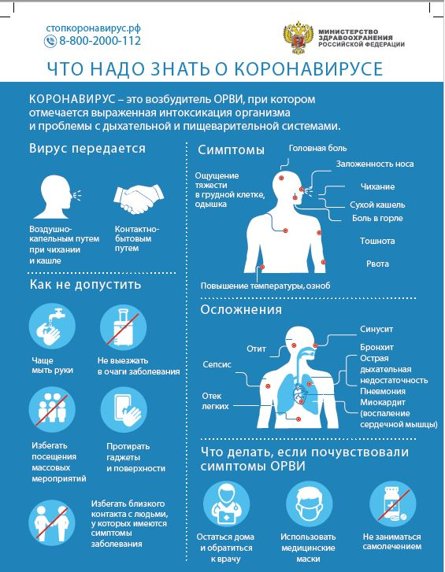

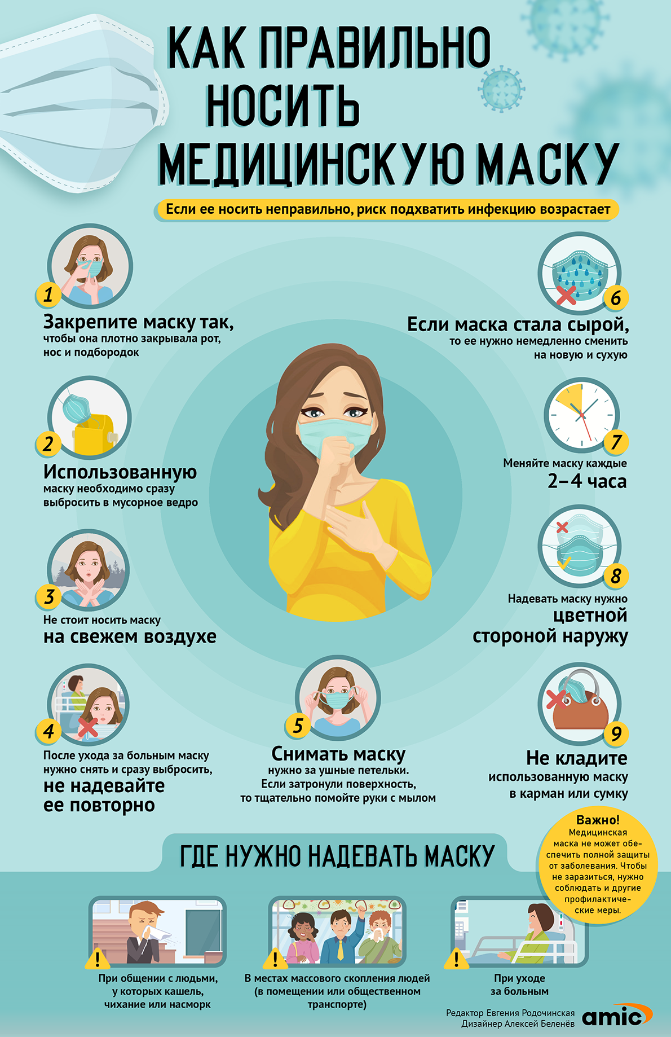
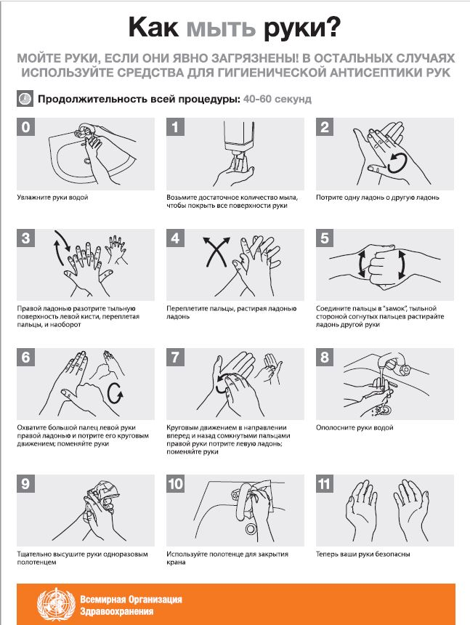
Приложение 3
Приложение 4
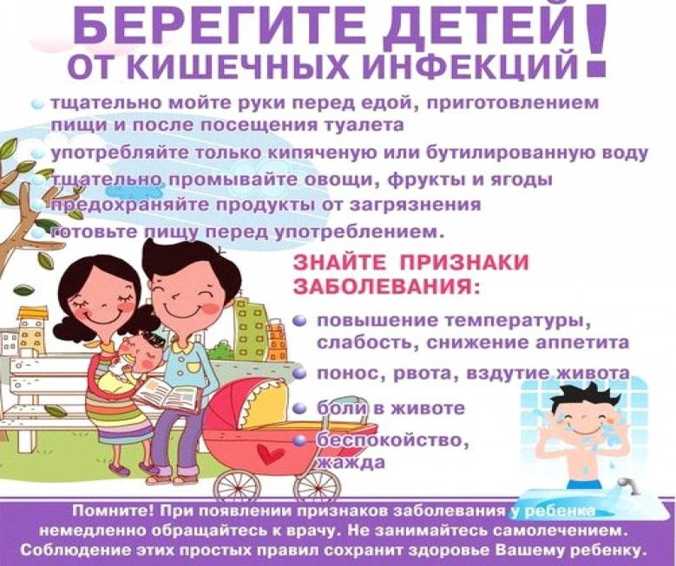

Приложение 5

Сценарий праздника в детском саду «ДЕНЬ ЗДОРОВЬЯ»
Под марш дети входят в зал, строятся в 3 колонны
Ведущий: На спортивную площадку
Приглашаем всех сейчас
Праздник спорта и здоровья
Начинается у нас!
Ребенок: Кто всех быстрей, кто всех ловчей,
Всем очень интересно!
Пусть слышится веселый смех
И не смолкает песня.

Звучит песня «Физкулът — Ура!»
Ведущий: Здравствуйте, ребята! Сегодня в нашем детском саду День Здоровья. Мы с вами отправимся в царство Здоровья, чтобы узнать о гигиене, о витаминах и даже встретиться со знаменитым доктором Айболитом.
Звучит музыка на вход Айболита
Айболит: Да, я тот самый Айболит, что всех излечит, исцелит. Но к вам пришел я не затем, чтобы ставить градусники всем. Все здесь здоровы? (Дети отвечают хором - Да!)
Я слышал, что вы собираетесь в прекрасное царство Здоровья. А здоровье, ребята-это зарядка, розовые щечки, это когда мы сильные, ловкие, смелые и веселые, это когда мы дружим с витаминами, употребляем в пищу лук, чеснок, морковь, свеклу.
Нужно еще знать и выполнять правила личной гигиены. Послушайте советы, которые приготовили дети.
Ведущий: Мальчики и девочки!
Слушайте советы,
Чтобы быть здоровым
И зимой и летом.
ПОЛЕЗНЫЕ СОВЕТЫ
- ребенок: Руки мой перед едой,
И не надо хмуриться,
Поиграв на улице
Вымой руки с мылом,
Чтобы быть красивым.
- ребенок: Любишь с кошкой поиграть,
Подойди, ее погладь.
Но прошу не позабыть,
Руки сразу надо мыть!
- ребенок: Ты кашу всю скушал - тарелку помой,
А то там микробы целой горой
Усядутся дружно и будут болтать:
«Как хорошо нам ребят заражать».
- ребенок: Чьи это крылышки быстро мелькают?
Мухи по комнате вашей летают
На мусорной куче они побывали,
Микробов на лапки свои нацепляли
Потом прилетая, садятся на хлеб,
Чтоб заразился скорей человек
Животных, ребята, вы охраняйте,
Но этих злодеек в дом не пускайте!
Айболит: А теперь я предлагаю вам, ребята, продолжить пословицу:
а) Здоровье в порядке - спасибо зарядке
б) Если хочешь быть здоров - закаляйся
в) Чистота - залог здоровья
г) В здоровом теле - здоровый дух!
д) Сон - лучшее лекарство
Ведущий: А где же наша Королева Здоровья?
Давайте ее позовем.
Раз-два-три-
Королева Здоровья выходи! (дети кричат несколько раз)
Под музыку выходит Ангина с Микробами
Ангина (взрослый): И чего кричите? Кого зовете?
Здоровья хотите? Хотите быть крепкими, сильными, здоровыми, чистенькими? Ничего у вас не получится. Я - теперь ваша Королева. А это мои верные помощники - микробы.
Ведущий: Нет, ты не похожа на нашу Королеву Здоровья. Посмотри на себя.
Ангина: А что такое? (осматривает себя)
Все прекрасно! Меня все очень любят.
Из-за меня все сидят дома, болеют, кашляют, чихают.
Ведущий: А кто это с тобой рядом?
Ангина: А это мои верные друзья - микробы! Их любят все грязнули на свете.
Выходят дети — Микробы (подг.гр.)
- микроб (сальмонелла): Там, где грязь, живут микробы.
Мелкие - не увидать.
Нас микробов очень много,
Невозможно сосчитать.
- Микроб (вирус гриппа): Мельче комаров и мошек
В много-много тысяч раз
Тьма невидимых зверушек
Жить предпочитаем в вас.
- Микроб (дизентерия): Если грязными руками
Кушать или трогать рот,
Непременно от микробов
Сильно заболит живот!
Ведущий: Ребята, по-моему, это не наша Королева Здоровья. Дети, кто это? Из-за нее мы болеем, кашляем, чихаем. Вы узнали ее?
Дети перечисляют знакомые им заболевания
Ведущий: Да, это Ангина.
Ангина: Смотрите-ка, какие умные нашлись, узнали меня! (наклоняется к детям, пытается причесать их, вытереть носы своим платком.
Ведущий: Что это ты делаешь? Ведь это предметы личного пользования. Они должны быть у каждого. Признавайся куда дела нашу Королеву Здоровья?
Ангина: А мы ее спрятали! И вообще, как чихну на вас - сразу все заболеете!
Ведущий: А давайте покажем ангине, что мы ее не боимся, что мы сильные, ловкие, смелые!
Дети подготовительной группы
Конкурс «Кто быстрее соберется».
(2 кружочка — собраться у кубиков светлого цвета)
Бегают врассыпную по резиновой дорожке
Ангина: Подумаешь, какие ловкие нашлись.
Микробы мои тоже ловкие!
Выходят дети — микробы
Ангина и микробы, загадывают детям загадки о гигиене и о здоровом образе жизни.
ЗАГАДКИ
- Целых 25 зубков
Для кудрей и хохолков
И под каждым под зубком
Лягут волосы рядком (РАСЧЕСКА)
- Ускользнет, как живое,
Но не выпущу его я
дело ясное вполне:
Пусть отмоет руки мне (МЫЛО)
- Волосистою головкой
В рот она влезает ловко
И считает зубы нам
По утрам и вечерам ( ЗУБНАЯ ЩЕТКА)
- Я увидел свой портрет,
Отошел - портрета нет (зеркало)
Ангина: Что-то мне не нравятся эти детишки
Как-то они слишком умные, все знают.
Ведущий: А ещё наши ребята знают частушки о здоровом образе жизни!

- ребенок: Руки с мылом надо мыть,
Чтоб здоровенькими быть.
Чтоб микробам жить не дать,
Руки в рот не надо брать.
- ребенок: Всякий раз, когда едим,
О здоровье думаем:
Мне не нужен жирный крем,
Лучше я морковку съем
- ребенок: Физкультурой занимайся,
Чтоб здоровье сохранить,
И от лени постарайся
Побыстрее убежать.
- ребенок: От простой воды и мыла
У микробов тают силы
Чтоб микробам жизнь не дать,
Руки в рот не надо брать.
- ребенок: Ты зарядкой занимайся,
Если хочешь быть здоров,
Водой холодной обливайся
Позабудешь докторов
- ребенок: Любим спортом заниматься:
Бегать, прыгать, кувыркаться
А зима нас тянет
Все на лыжи встанем

Ангина: Нас так просто не возьмешь. Все равно мы сильные!
Ведущий: А мы сейчас проверим. Давайте устроим соревнование по перетягиванию каната. Если мы победим – отдашь нам Королеву Здоровья и больше не придёшь к нам никогда.
ИГРА «ПЕРЕТЯГИВАНИЕ КАНАТА»
Ангина: Караул! Погибаю! Хорошо, хорошо. Отдам вам вашу Королеву. Забирайте!
Ангина и микробы убегают за угол, а вместо них появляется Королева Здоровья.
Королева: Спасибо, ребята, что освободили меня. Какие вы все смелые, ловкие, дружные. Мне пора в свое королевство. Всем вам желаю быть крепкими, не болеть, соблюдать правила гигиены, и тогда мы с вами будем друзьями. До свидания!
Уходит.

Приложение 6

Памятка для родителей и педагогов
«Воспитание культурно-гигиенических навыков»
- Старайтесь поддерживать стремление к самостоятельности ребенка
- Поощряйте, хвалите своего ребенка даже за небольшие достижения
- Навыки самообслуживания прививаются быстрее, если взрослый покажет и прокомментирует на примере
- Нельзя торопить ребенка с выполнением какого-либо действия, надо дать ему возможность выполнять все спокойно, самостоятельно
- Если у малыша что- то не получается, не спешите ему на помощь, пока он этого не попросит
- Старайтесь всегда поддерживать активность и эмоциональный настрой ребенка
- В процессе воспитания используйте потешки, стишки, личный пример
- Старайтесь использовать игровую ситуацию
- Всегда придерживайтесь доброжелательного эмоционального настроя
Дошкольный возраст – наилучшее время для проявления человеческих способностей, когда формирование личности ребенка происходит наиболее быстро. От того, как проведет ребенок этот отрезок жизни, будет зависеть многое.
Помните! Наличие здорового будущего завтра – это постоянная забота о физическом, психологическом и социальном благополучии ребенка сегодня!
В проблеме приобщения детей к здоровому образу жизни следует отметить важность взаимодействия с семьей. Эффективной формой работы с родителями являются индивидуальные беседы, вечера вопросов и ответов, участие в днях здоровья и совместных праздниках. Все это обеспечивает тесный контакт и хорошие взаимоотношения с родителями.
«Береги здоровье смолоду» - этот девиз отражает необходимость укрепления здоровья ребенка с первых дней его жизни. Ведь только здоровый ребенок может развиваться гармонично и достичь в жизни, каких-либо успехов и результатов.

Приложение 7

СТИХИ ДЛЯ ВОСПИТАНИЯ У ДЕТЕЙ ХОРОШЕЙ ПРИВЫЧКИ СОБЛЮДАТЬ ГИИЕНИЧЕСКИЕ НАВЫКИ
***
Водичка, водичка,
Умой моё личико,
Чтобы глазоньки блестели,
Чтобы щечки краснели,
Чтоб смеялся роток,
Чтоб кусался зубок.
***
Мышка плохо лапки мыла:
Лишь водичкою смочила,
Мылом мылить не старалась –
И на лапках грязь осталась.
Полотенце - в черных пятнах!
Как же это неприятно!
Попадут микробы в рот -
Может заболеть живот.
Так что, дети, постарайтесь,
Чаще с мылом умывайтесь!
Надо теплою водой
Руки мыть перед едой!
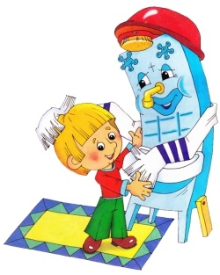
***
Водица, водица,
Умой наши лица
Умой наши щечки,
Умой наши губки,
Умой наши зубки,
Умой наши ручки!
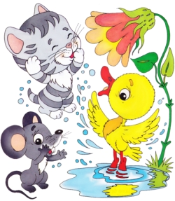
***
Расти, коса, до пояса,
Не вырони ни волоса.
Расти, косонька, до пят –
Все волосинки в ряд.
Расти, коса, не путайся –
Маму, дочку, слушайся.

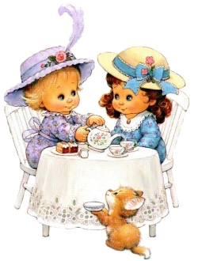
За столом щенок Антошка
Рыбу ел столовой ложкой,
Вилкой суп пытался кушать -
Не хотел советов слушать.
И хотя вовсю старался,
Так голодным и остался.
Ну, куда это годится!
Всем пора бы научиться
Кушать вилкой, кушать ложкой,
А не делать, как Антошка.

***
Медвежонок хлеб жевал -
Крошки хлебные ронял.
Говорил с набитым ртом -
Что? Не мог понять никто.
После взялся за компот -
Стол облил и свой живот!
Все над ним хохочут звонко,
Застыдили медвежонка:
- Ты не знаешь? За столом
Надо есть с закрытым ртом,
Не спешить, не говорить,
Крошки на пол не сорить.
После встать из-за стола
В шубке чистой, как была.

***
За столом сидела Белка,
Перед ней была тарелка,
В ней из хлеба, масла, сала
Белка дом сооружала.
Так, друзья, не поступают
И с едою не играют.
За столом едят, друзья,
Баловаться здесь нельзя!
А поели - вы свободны,
И играйте как угодно.

Приложение 8

«Мойдодыр»
Детская мультипликационная сказка, снятая по стихам Корнея Чуковского и названная по имени одного из ее героев. Повествование в мультфильме ведется от лица маленького неопрятного мальчика, который и является главным героем. От него внезапно начинают убегать его собственные вещи. И тут, появившийся из ниоткуда, говорящий умывальник Мойдодыр начинает объяснять юнцу, что вещи от него сбежали не просто так, а из-за того, что он такой грязный. Мойдодыр отдает приказы своим подчиненным, щетке и мылу, и те набрасываются на мальчика и начинают его мыть. Мальчик в панике выбегает на улицу, но обнаруживает, что в погоню за ним бросилась мочалка. На помощь ему приходит прогуливающийся по улице крокодил, который проглатывает мочалку и угрожает мальчику той же расправой, если тот сейчас же не умоется. Мальчик, решивший, что он больше не в силах гнуть свою линию, идет на поводу у говорящего умывальника и умывается. После этого, к нему на радость, возвращаются все убежавшие от него вещи. Смотреть мультипликационную версию знаменитых стихов, созданную в 1954 году, сейчас можно смотреть с вашими детьми онлайн.
Серия «Руки» из цикла «Азбука здоровья» мультсериала «Смешарики»

Крош и Ёжик работали над тележкой, когда к вечеру к ним пришла Совунья и принесла корзинку с пирожками. Ёжик перед едой помыл руки, а Крош не стал этого делать и сразу же принялся за еду, за что Совунья его наругала. На следующий день, когда друзья собирались красить тележку, выяснилось, что у Ёжика заболел живот, и, чтобы вылечиться, ему нужен особый мох. Во время поисков, идущих довольно долгое время, Крош заболел тем же, что и его друг. В концеконцов, мох был найден, но перед тем, как его употребить, друзья сделали самое главное — помыли руки, однако забыли про мыло.

Приложение 9
Памятка для детей «Почему руки должны быть чистыми?»
Дорогой друг! Знаешь ли ты, как важно следить за чистотой своих рук? Руками ты берешь различные предметы: тетради, книги, карандаши, ручки, мячи, гладишь животных, берешься за дверные ручки, предметы в туалетных комнатах. На этих предметах есть вредные бактерии и грязь, часто невидимые глазом, и они остаются на коже твоих пальцев. Как пристально ты бы ни присматривался, ты не сможешь увидеть микробов, их можно разглядеть только под микроскопом.
Не видали разве
На руках грязь вы?
А в грязи - живет зараза,
Незаметная для глаза.
Если руки не помыв,
Пообедать сели мы,
Вся зараза эта вот
К нам отправится в живот.
Грязные руки грозят бедой -
Чтоб хворь тебя не сломила,
Будь культурен: перед едой
Мой руки мылом!
В. Маяковский.
Грязь с немытых рук попадает на продукты питания, а с ними через рот в твой организм. Это грозит заражением кишечными инфекциями. Как часто нужно мыть руки? Руки нужно мыть несколько раз в день: перед едой, после еды, после посещения туалета, придя с улицы, после общения с животными, то есть после любого загрязнения. Тщательного ухода требуют также ногти. Их необходимо аккуратно подстригать (на пальцах рук - один раз в неделю), потому что под длинными ногтями скапливается грязь, удалить которую трудно.
Нет возможности подсчитать, скольким миллионам людей спасло здоровье мытье рук. Однако известно, что микробы, помещенные на чисто вымытую кожу, в течение 10 минут погибают почти полностью, а микробы, помещенные на 10 минут на загрязненную кожу, сохраняются на ней в 95% случаев. Поэтому для профилактики многих инфекционных заболеваний достаточно всего лишь мыть руки - тщательно и регулярно.
Подумай, правильно ли ты моешь руки? Наверняка, ты подходишь к крану с загрязненными руками, берешься за кран, открываешь его, водопроводный кран загрязняется. Помыв руки, ты снова берешься за кран, чтобы закрыть воду. При этом попавшая на кран до мытья грязь снова оказывается на руках. Этот способ мытья рук неверный. Снова намыливаем руки, смываем обильно чистой водой грязь с крана и хорошо смываем остатки мыльной пены с рук. Не торопись, а внимательно следи, хорошо ли помыты все пальцы, ладони, вся рука. После того, как вымыл руки, их надо тщательно вытереть сухим чистым полотенцем. Еще немного терпения, руки станут совсем сухими, и ты готов идти к столу, чтоб покушать. А после еды все повторяется – снова моем руки, смываем жир с рук, снова вытираем руки и идем рисовать, читать, играть. Как видишь, все очень просто! Но зато тебе не страшны никакие вирусы, микробы, источники болезней. Будь здоров, мой друг!
Руки надо мыть водой с мылом с внутренней и наружной частей ладоней, а также между пальцами и несколько сантиметров выше запястья. Не забудь и про ногти! Ногти следует коротко стричь. Во время игры на песочнице, при касании руками любых предметов на улице загрязняются быстрее всех ногти. Если ногти длинные, ты забыл их во-время постричь, это настоящий рай для грязи, всяких микробов, вирусов, любой заразы. Никогда не бери грязны пальцы в рот, не пытайся откусить концы ногтей зубами. Если на руке есть царапина, даже маленькая- премаленькая раночка, лучше об этом сразу сказать маме, а в садике – своей воспитательнице. Они-то хорошо знают, что делать. Если там, где ты играешь, бегают собаки, кошки, лучше их не трогать, не пытаться погладить или покормить. На шерсти собак и кошек всегда есть опасные микробы, невидимые черви, блохи. Ведь собаки никогда не моются, это запомни!. И пожалуйста, не забывай простые, совсем не сложные советы врача!
• плохо отмытые руки облегчают размножение микробов. вместо их удаления.
• При использовании мыла должны использоваться мыльницы, позволяющие стекать пене, высыхать использованному куску мыла.
• Вода должна быть умеренно теплой. Холодная вода не может полностью очистить кожу рук
• Чем больше пены от мыла, тем чище становятся руки.
• Полотенце для рук должно быть не только чистым, но и сухим, и менять его следует как можно чаще.

